**2023年全国大学生信息安全竞赛**

**作品报告**

**作品名称： 基于机器学习的工业互联网IDS**

**电子邮箱： ch_geronimo@foxmail.com**

**提交日期： 2023.08.09**

填写说明

1. 所有参赛项目必须为一个基本完整的设计。作品报告书旨在能够清晰准确地阐述（或图示）该参赛队的参赛项目（或方案）。

2. 作品报告采用A4纸撰写。除标题外，所有内容必需为宋体、小四号字、1.5倍行距。

3. 作品报告中各项目说明文字部分仅供参考，作品报告书撰写完毕后，请删除所有说明文字。(本页不删除)

4. 作品报告模板里已经列的内容仅供参考，作者可以在此基础上增加内容或对文档结构进行微调。

5. 为保证网评的公平、公正，作品报告中应避免出现作者所在学校、院系和指导教师等泄露身份的信息。

**目 录**

摘要 1

第一章 作品概述 2

**1.1项目的背景及意义** 2

**1.1.1概述** 2

**1.1.2传统的IDS** 3

**1.1.3基于人工智能的IDS** 4

**1.1.4工业互联网的安全问题** 5

**1.2国内外的研究现状** 5

第二章 作品设计与实现 7

**2.1算法模型** 7

**2.1.1KNN** 7

**2.1.2SVM 支持向量机** 8

**2.1.3决策树** 10

**2.1.4随机森林** 11

**2.1.5RNN与LSTM** 12

**2.2MITMPROXY** 13

**2.3FLASK** 14

**2.4微信小程序** 14

**2.5预处理与特征提取** 15

**2.6模型的训练和比较** 16

**2.7模型的强化与完善** 18

**2.8入侵检测系统架构** 19

**2.9日志系统需求设计** 20

**2.9.1前端需求设计** 21

**2.9.2后端需求设计** 22

**2.10入侵检测系统设计** 22

**2.10.1监听模块与响应模块设计** 22

**2.10.2检测模块的设计** 23

**2.11日志系统设计** 23

**2.12 IDS 模型算法的训练** 34

**2.13 IDS 三大模块** 37

**2.14 IDS 数据库类** 41

**2.15 IDS 启动** 42

第三章 作品测试与分析 43

**3.1测试环境** 43

**3.2测试方案** 43

**3.3功能测试** 44

**3.3.1登录模块测试** 44

**3.3.2计数模块测试** 45

**3.3.3记录模块测试** 46

**3.3.4统计模块测试** 47

**3.3.5设置模块测试** 48

**3.3.6IDS监听转发模块测试** 50

**3.4性能测试** 51

**3.4.1靶场建立** 51

**3.4.2普通Sql注入实验** 51

**3.4.3搜索型Sql注入实验** 52

**3.4.4 xx型Sql注入实验** 53

**3.4.5储存型XXS注入实验** 54

**3.4.6RCE实验** 55

**3.4.7模拟工业管理环境实验** 55

**3.5小结** 57

第四章 创新性说明 58

第五章 总结 59

**5.1结论** 59

**5.2展望** 60

参考文献 61

摘要

入侵检测系统（IDS）已成为抵御恶意网络攻击的重要组成部分，因为它能够采取主动和积极的防御措施。然而，传统的IDS（如WAF）使用黑白规则，这些规则无法有效识别和防御0day攻击。近年来，随着计算能力的不断提升，机器学习、深度学习和人工智能以爆炸性的速度发展。各行各业都在其中看到了新的期望和突破，IDS也不例外。

在工业互联网领域，入侵检测系统（IDS）的重要性同样不可忽视。工业互联网涵盖了工业控制系统（ICS）和物联网设备，其安全性对于保障工业生产和运营的稳定至关重要。IDS在工业互联网中发挥着关键的作用，能够监测和检测恶意网络攻击，并采取主动和积极的防御措施。

该IDS系统采用监控网络HTTP流量的方式，使用机器学习算法模型，并采用误用检测的方法，实现对恶意HTTP请求的识别。在IDS系统的设计中，使用了三个基本模块，即监控模块、检测模块和响应模块，这是传统IDS设计中常用的模块。

在监听模块中，IDS系统采用了HTTPS代理部署模式，并利用Python第三方库MITMPROXY的反向代理功能来拦截和转发流量。在此基础上，完成了一个相对完善的日志系统，用于存储恶意流量的日志信息，具有日志显示、搜索、过滤和统计图表等功能。前端使用微信小程序，后端使用Python Flask框架。

在响应模块中，系统采用了URL重定向到403的策略，并将恶意流量的信息和日志存储在数据库中，以在前端日志系统中进行显示。

该系统解决了传统IDS在基于黑白名单识别恶意流量方面的缺点，在测试SQL注入、命令执行、跨站脚本等攻击时具有出色的识别效果，并能够有效区分异常流量和正常流量。此外，日志系统直观而全面地显示了拦截的恶意流量的关键信息，为管理员做出决策提供了依据。

关键词：IDS入侵检测系统；恶意HTTP流量检测；机器学习；随机森林算法；MITMPROXY；反向代理；微信小程序；Flask框架

关键词：IDS入侵检测系统；恶意HTTP流量检测；机器学习；

第一章 作品概述

## **1.1项目的背景及意义**

### **1.1.1概述**

随着互联网的发展和互联网+的兴起，我们越来越多的生活和业务需求都可以在网上便捷处理。然而，网络威胁也随之增多。为了防止恶意攻击，部署安全硬件和软件如WAF（Web应用防火墙）、IPS（入侵防御系统）和IDS（入侵检测系统）在每个web应用的架构中变得至关重要。其中，入侵检测系统IDS在抵御恶意网络攻击中起着重要作用。

然而，传统的IDS和WAF都依赖于黑白名单规则，这些规则是基于人类智慧和经验总结的。然而，规则始终存在局限性，因为人类无法预见所有可能的攻击方式。即使系统架构不断完善，采用异常检测和误用检测相结合，也可能无法有效识别和防御0day攻击。因此，放弃传统的规则，针对数据本身进行突破才是解决之道。

在这一背景下，工业互联网IDS的应用成为小微企业保护自身安全的重要手段。工业互联网IDS采用了基于机器学习和人工智能的技术，能够通过分析大量的网络流量数据，自动学习和识别出恶意行为的模式和特征。相比传统的IDS，它能够更加准确地检测和防御各种类型的网络攻击，包括新型的、未知的攻击方式。

借助机器学习和人工智能的强大计算能力和算法，工业互联网IDS能够实时监测网络流量，并通过学习和识别异常行为来发现潜在的安全威胁。它可以自动学习正常的网络行为模式，并根据异常行为发出警报或采取相应的防御措施。通过不断的学习和优化，工业互联网IDS能够适应不断变化的网络威胁，提供更高效、智能的安全防护。

对于小微企业而言，采用基于机器学习的工业互联网IDS具有多重优势。首先，它能够减轻企业的安全负担，自动化地检测和防御网络攻击，减少对人力资源的依赖。其次，它能够提供更准确的安全防护，识别出传统IDS可能漏掉的攻击，降低安全风险。此外，工业互联网IDS的学习能力和自适应性使其能够不断提升安全防护能力，应对不断变化的网络威胁。

### **1.1.2传统的IDS**

传统的IDS(入侵检测系统)包括基于规则和分析型IDS是两种常见的方法。

基于规则的IDS： 基于规则的IDS使用预定义的规则集来识别网络流量中的恶意行为。这些规则可以根据已知的攻击模式或威胁指标进行定义。当网络流量与规则匹配时，系统将触发相应的警报。以下是基于规则的IDS的工作流程：

(1)规则定义

安全专家基于已知的攻击模式和网络威胁，制定一套规则集。例如，可以定义规则来检测特定端口上的异常活动、拒绝服务攻击模式等。

1. 流量监测

IDS会监控网络流量，捕获数据包并进行分析。它会检查每个数据包是否符合定义的规则。

(3)规则匹配

当网络流量与规则匹配时，IDS会生成警报或采取其他预定行动，如阻止流量或记录日志。

基于规则的IDS的优点是简单明了，易于实施和管理。然而，它可能无法有效应对未知的入侵模式，因为它只能检测到已定义的规则匹配。此外，维护规则集需要不断更新和维护，以跟上新型威胁的演进。

统计分析型IDS： 统计分析型IDS采用统计学和数据分析的方法来检测入侵行为。它基于对网络流量的观察和分析，识别异常模式或特征。以下是统计分析型IDS的工作原理：

(1)建立基准模型

首先，IDS需要建立网络流量的基准模型，即正常行为的统计特征。可以使用历史数据或训练集来捕获正常网络流量的特征，如流量量、频率、协议分布等。

(2)异常检测

随后，IDS将实时监测网络流量，并与基准模型进行比较。如果流量的统计特征明显偏离了预期的正常行为，就会被标记为异常，生成相应的警报。

(3)阈值设置

通过设置适当的阈值，可以控制什么样的差异被视为异常。这有助于平衡误报和遗漏的问题。

统计分析型IDS具有较好的灵活性和自适应能力，能够应对未知的入侵模式，并及时发现新的威胁。然而，它也存在一些限制，比如可能会出现误报和漏报的情况，需要针对特定环境进行定制和调整。

这就是基于规则和分析型的传统IDS,他们对于未知流量检测的正确率与基于人工智能算法的相比并不能达到很高。

### **1.1.3基于人工智能的IDS**

基于人工智能的网络入侵检测系统（Intrusion Detection System，简称IDS）是利用机器学习，深度学习和其他人工智能技术来检测和识别网络中的异常活动和潜在的入侵行为。以下是关于基于人工智能的网络IDS的介绍：

(1)工作原理

数据收集：IDS会实时监控网络流量、日志文件、网络设备和主机的活动，并收集大量的数据用于分析。

特征提取：IDS使用机器学习算法和模型，从收集的数据中提取特征，例如网络流量的大小、协议类型、源IP地址、目标IP地址等。

模型训练：IDS通过训练数据集，使用监督学习或无监督学习算法构建模型，来学习和理解正常网络活动的模式和异常行为的特征。

异常检测：当网络中发生异常活动时，IDS会通过与已有模型的比对，识别出可能的入侵行为并生成警报。

(2)人工智能方法的优势

自动化：基于人工智能的网络IDS可以实时监测和分析大量的数据，相比传统的手动配置和规则编写，更加高效和自动化。

自适应性：IDS能够根据不同网络环境和威胁进行学习和调整，提高检测准确性，并适应新的入侵手段和攻击方式。

实时响应：IDS能够快速检测到入侵行为并生成警报，帮助网络管理员及时采取措施，防止进一步的损害和数据泄露。

(3)遇到的挑战

数据量和复杂性：网络中的数据量庞大且多样化，数据的处理和分析需要消耗大量的计算资源和时间。

误报率：IDS在进行异常检测时可能产生误报，这对于网络管理员来说可能会带来不必要的困扰，需要进一步优化和调整算法。

对抗性攻击：攻击者可能使用各种手段来规避或欺骗基于人工智能的网络IDS，例如隐匿攻击、混淆数据等。

### **1.1.4工业互联网的安全问题**

工业互联网会遇到许多网络协议方面的漏洞，数据安全和隐私，入侵和恶意攻击:

(1)网络协议方面的漏洞：

某些工业互联网使用的传统网络协议如TCP/IP、HTTP等存在漏洞。这些漏洞可能导致认证不安全、缺乏数据完整性、容易受到中间人攻击等问题。

特定的工业互联网协议（如Modbus、OPC，以及其他专用工业协议）也可能存在漏洞，这些漏洞可能导致未经授权的访问、命令注入、数据篡改等安全问题。

(2)数据安全和隐私：

在工业互联网中产生的数据包含了企业的机密信息、产品设计、生产计划等敏感内容。因此，确保数据的安全和隐私对于保护企业利益至关重要。数据传输的过程中，需要采取加密措施，例如使用SSL/TLS来保护数据的传输通道，防止数据被窃取或篡改。同时，强化数据存储的安全措施，包括使用身份验证和访问控制机制，限制对敏感数据的访问权限。

(3)入侵和恶意攻击：

工业互联网面临各种形式的入侵和恶意攻击，如远程入侵、拒绝服务攻击、恶意软件、社交工程等。攻击可能来自内部或外部威胁者。工业控制系统（ICS）和工控设备通常是攻击的目标。攻击者可能试图破坏生产过程、窃取敏感信息，或通过恶意软件来传播病毒。供应链攻击也是一个重要的安全威胁。攻击者可能通过篡改或植入恶意软件来感染整个供应链中的设备或系统。

工业互联网的网络协议方面的漏洞、数据安全和隐私、入侵和恶意攻击问题需要采取多层次的安全措施来保护企业的利益和系统的稳定性。组织应该密切关注最新的安全威胁和漏洞，并采取适当的预防和应对措施来保护工业互联网环境。

## **1.2国内外的研究现状**

早在上个世纪 80 年代，便有人提出了入侵检测的概念，但直到 Internet 兴起之后，入侵检测才开始了快速的发展和迭代。1980 年，J Anderson 等人率先提出了 IDS 的概念，并简单划分了入侵的行为，提出通过审计的信息来追踪用户异常行为。1985 年，Denning 提出当时世界上的第一个实时入侵检测专家系统模型[1]，使用的是实时的、基于统计量分析和用户行为轮廓(Profile)的入侵检测技术。该模型在入侵检测研究领域中属于里程碑般的存在，此后大量的入侵检测系统模型如雨后春笋般地出现，很多都是基于 Denning 的统计量分析理论来实现的。90年代以后，Porras、Kemmerer 的提出了基于状态转换分析的入侵检测技术[2]，并在此基础上不断优化、完善，通过已知攻击模型来实现入侵检测的方法成为 IDS领域研究的热点之一，同时这也是误用检测的雏形。

基于误用或签名的系统维护与已知攻击相对应的预定义签名(模式)数据库，并通过将它们与审计数据流进行比较来执行检测[3]。开源 IDS 有 Snort、Bro 和Suricata。此外，还有很多安全厂商或者互联网公司提供了响应的 IDS 产品，例如 AlienVault 的 (USM)、Cisco 的 IPS(Ngips)和 Fireye 的 network security。但这种检测方式只能检测已知攻击，严重依赖于特征库。并且极易容易绕过。

异常检测是指在数据集中识别不符合“正常”行为的实例的问题。如果与“正常”行为的偏差超过了预先定义的或动态计算的阈值，则行为被视为异常或异常值。在如今的国内外各大产商中，基于异常的入侵检测系统[4]也十分多见，例如国内的启明星辰、绿盟、奇安信等安全厂商的 IDS 产品都有对应的异常检测模块，该模块对于客户的自身需求，在基于特征库的基础上还更加适配客户自身的正常行为，从而使异常检测得到更高的精确率、更低的误报率和漏报率，为客户形成适合自身的，定制化的 IDS 系统。可该检测方式依旧会存在误报的行为，与误用的误报不同，正常流量的误报可是会直接影响服务的可用性，可能造成十分严重的后果。

基于误用、异常检测的各有优劣，所以在文献中依旧可以发现混合模式的踪影。Barbara 等人提出了一种最著名的混合系统[5]，称为审计数据分析和挖掘

(ADAM)。ADAM 有两个检测阶段：首先在基于异常的阶段，使用关联规则挖掘，然后在误用模块中，将可疑连接划分为正常、已知和未知的攻击。Kim 等人将用于误用模块的 C4.5 决策树与多个单类支持向量机(SVMs)相结合[6]，对正常行为进行建模。同样，depren等人对异常模块和 C4.5 决策使用自组织映射(SOM)[7]。

总的来说基于误用检测的标志库或者特征库的方式，和基于异常检测的维护正常流量的检测方法已经是十分被动，尤其是在网络生产技术、网络攻击方式不断迭代的今天，这种被动往往是不合格的。

本系统采取的依旧是基于误用检测的一个模式，但是不再是采取维护一个标志库或者是特征库的一个策略，而是充分利用数据本身的特征进行分类器建模，不仅可以避免被动维护特征库的局面，同时根据模型识别加上专业人士的审计，主动的更新数据模型，主动把未知的攻击方式拒之门外。

第二章 作品设计与实现

## **2.1算法模型**

### **2.1.1KNN**

KNN[11]是分类算法中最简单的算法，同时也是分类算法中最常用的算法，其地位也是不言而喻。KNN 最早是由 Cover 和 Hart 于 1968 年提出，应用场景有文字识别、文本划分、图像识别等领域。KNN 的全名为 k nearest neighbors 顾名思义，就是 k 个最近的邻居，通过在特征向量空间中找出最近的 k 个邻居，并根据类别数量和距离加权后，总权重值最大的类别即为我们预测的类别。如图 2-1 所示：

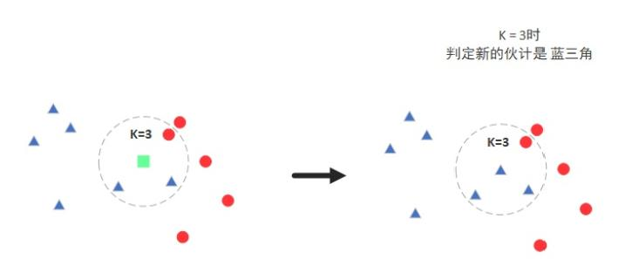

**图 2-1 KNN 算法图解**

其算法的步骤大概可以分为四步：

1.提取每条记录的特征，生成对应的特征坐标例如（x，y，z，...）

2.当输入待测点的特征坐标时，计算该坐标到各条记录的距离

3.对得到的距离进行排序，选出距离最小的 k 个坐标

4.在选出的 k 个坐标中，找到数量最多或者权重最大的类别，把预测点的类别归为那一类。

在 python的 sklearn库中给 KNN 设置许多的超参，其中 n_neighbors 也就是 KNN 中的 k；weight 也就是权重，其中也有一些参数：'uniform':权重不受距离影响、'distance':距离越近，权重越大、'自定义':写一个函数来返回权重；接下来就是实现 KNN 的数据结构算法 algorithm：'brute':蛮力实现'kd_tree':kd 树实现、

'ball_tree':环树实现、'auto':自动。

该算法在训练时候几乎不怎么花时间，但是在分类时，一旦样本量数据量十分庞大，O(n)的时间复杂度在实时分类的过程中是不可接受的，需要好的数据结构算法来优化改进，才可以达到满意的效果。

### **2.1.2SVM 支持向量机**

SVM[12]，叫做支持向量网络，是机器学习中获得关注最多的算法，这足以说明它的强大之处。SVM 在有监督学习上可以支持二分类或多分类、非线性或线性分类、普通连续或概率连续的回归；无监督学习上可以做支持向量聚类、异常值检测。

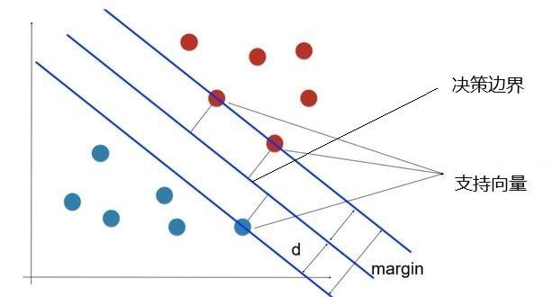本系统使用的模型是针对多维特征且线性不可分的二分类问题，使用 SVM的 SVC 接口来实现模型的建立。SVM 的核心就是找到一个超平面作为决策边界，使模型在数据上的分类误差尽量的小，同时又要保持他们的最大差异，也就是 SVM 找到的最优决策边界要离两个类别的最近样本最远，而法向量上的距离之和为 SVM 的 margin，而该决策边界的超平面也叫最大间隔超平面，也就是线性可分 SVM 的最优解。如图 2-2 所示：

**图 2-2 SVM 硬间隔**

但是对于无法完全线性可分的数据，就只能采取软间隔的方式，即部分样本点不满足函数间隔大于等于 1 约束条件，不过最优解的计算就变成了找到最大间隔的同时，让不满足约束条件的点最少。具体函数如下图所示：

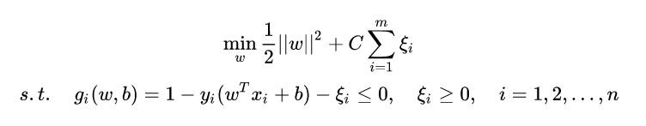

**图 2-3 软间隔约束方程**

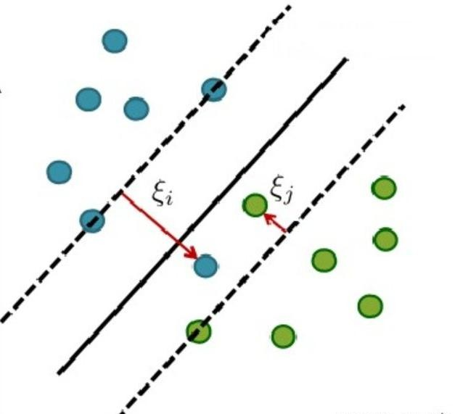其中 c 为常数，意为对错误样本的惩罚程度，ξ为松弛变量，即该错误样本到边界距离。软间隔的思想如图 2-4 所示：

**图 2-4 SVM 软间隔图解**

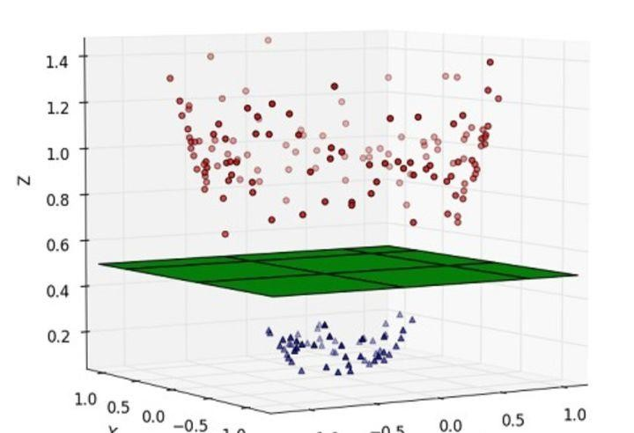对于完全线性不可分，即非线性可分的分类问题，SVM 则是在各种机器学习算法中最出色的，它使用的超前的数学思想，利用多维度的面来划分多特征的非线性可分的数据样本。通过 kernel 核函数，把数据映射到更高的维度，使样本在高纬度空间线性可分。如图 2-5 所示：

**图 2-5 SVM 高纬度线性可分**

SVM.SVC 中常用的几个参数，其中 C 为惩罚系数，用来控制损失函数的惩罚系数；kernel 为核函数：linear 线性核函数 poly 多项式核函数 RBF 高斯核函数SIGMOD 核函数 precomputed 自定义核函数； degree 为限制核函数为多项式时多项式的最大个数。

SVM对于数据量不大，但高维度的数据样本，其效果出奇的好；但是随着要处理的数据量的增加，核函数所映射出的多维空间将会消耗大量的内存，且训练时间长。因此支持向量机目前只适合小批量样本的任务，无法适应百万甚至上亿样本的任务。

### **2.1.3决策树**

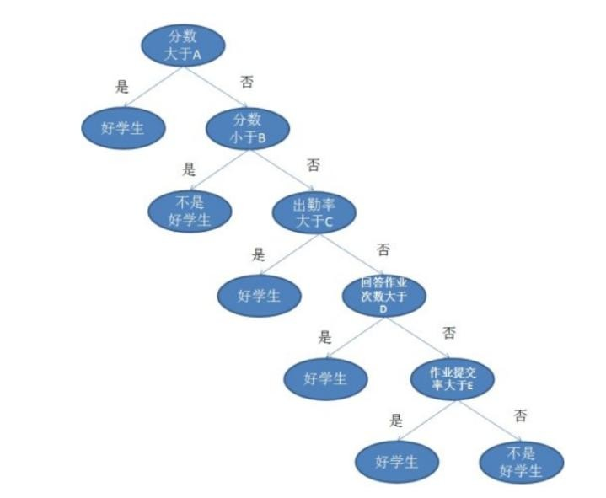决策树[13]解决问题的方式可以总结成一个不断根据特征提问的过程，如果满足提问的要求，则会进入下一个问题，直到没有问题可问，如图 2-6 所示。而决定问题或者特征提问的先后则由信息熵来决定，如果提问结果导致信息熵减程度最大，就说明数据朝着纯度最高的方向归类，也就是说该问题或特征对样本的划分最明显。而我们就是要找到这样一条提问的规则路线，通过不断提问、选择，最终实现样本的分类或预测。

**图 2-6 决策树图解**

运用到算法上就是节点表示对特征进行一次判断，每个叶子节点就是最后的类别，由上而下不断提问直到所有的问题都有结论。但是如果数据泛化不好的话，非常容易造成过拟合的情况，这也导致了每一颗的决策树都会有自己擅长和不擅长的地方，这也为随机森林埋下了伏笔。为了解决过拟合问题，我们必须对决策树减枝，减去哪些分支会导致错误率上升的节点，使用一个叶子节点来替代它，

尽量保留决定因数大的特征的影响，减少模型的过拟合。但是减枝有可能会减去一些重要的参考指标，这样可能导致模型无法完成收敛，使错误率上升，所以我们一般采用后减枝、基于代价复杂度的剪枝而不是预减枝的策略。

常用的决策树生成的算法有 ID3、C4.5、CART 等，在划分标准方面，ID3 使用信息增益偏向多特征值，C4.5 使用信息增益率克服信息增益的缺点例如某些特征对于信息增益的数值变化不是很明显，偏向于小特征值，CART 使用基尼指数克服 C4.5 需要求 log 的巨大计算量，偏向于多特征值。在使用场景方面：ID3和 C4.5 都只能解决分类问题，而 CART 不仅可以解决分类也可以解决回归；

ID3、C4.5 是多叉树，计算速度较慢，而 CART 是二叉树，计算速度很快；在样本特征方面：ID3 和 C4.5 层级之间只使用一次特征，CART 可多次重复使用特征；在减枝策略方面：ID3 没有剪枝策略，C4.5 是通过悲观剪枝策略来修正树的准确性，而 CART 是通过代价复杂度剪枝。

sklearn中也给我们提供了许多的决策树分类器的参数，Criterion 即决定不存度的标准：entropy 信息熵、gini 基尼系数；接下来是减枝参数：max_depth 限制树的最大高度，超过最大高度的枝干全部剪掉、min_samples_leaf 限定分支后每个子节点包含的最小样本数，如果不满足则不会产生分支、min_samples_split 一个节点的样本数必须满足该参数，才允许分支等。

决策树的最大优点就是可以直观地看到特征是如何影响分类结果的，而且可以根据错误分类的分支，来调整模型的细节，提高模型的准确率。但是缺点也很明显，每个决策树都有擅长和不擅长的数据，对于擅长的数据，决策树分支决策效果会比不擅长的好很多，而集成学习中的随机森林则提高了决策树的上限。

### **2.1.4随机森林**

随机森林[14]是一种集合算法，把多个决策树的结果通过装袋的方法（均值或者少数服从多数原则）得到一个更精确更 fit 的一个预测结果，通过不同的角度

（训练集的使用不同）得到不同的决策树，并使用众多决策树的一个集合决策结果作为最终的预测。如图 2-7 所示：

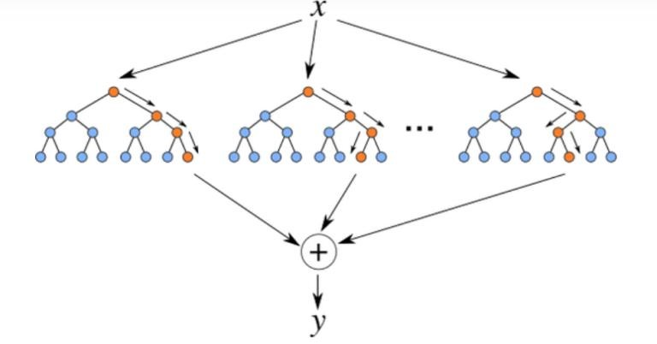

**图 2-7 随机森林图解**

因为是基于决策树的集成算法，所以用到的参数包含了决策树的参数，所以我们需要额外参数就只剩 n_estimators 表示森林中决策树的个数；max_features用来表示决策树中获取的最大特征的数量；random_state：为一个随机种子用来划分数据集和特征值为不同的决策树使用。

随机森林部分解决了决策树的过拟合问题，对不同的数据泛化效果更好，而且对于大部分数据都可以产生极高的准确率，能处理很高维度特征的数据，不需要做特征选择。但是因为根本来自于决策树，所以一样有着决策树的一些毛病，比如对于某些噪音较大的分类或回归问题上会过拟合，而且随机森林虽然可以并行运算决策树，但是训练所需要的时间和空间依旧会很大。

### **2.1.5RNN与LSTM**

**(1)RNN网络模型**

循环神经网络是一种特殊的人工神经网络，主要用于处理序列数据。与其他神经网络不同的是，RNN在处理序列数据时引入了时间的概念，可以保留和传递信息。

RNN模型会在各个时间步骤上对输入进行处理，并且在每个时间步骤上都会接收上一个时间步骤的隐藏状态作为输入。这种隐藏状态允许RNN在处理长序列数据时记住先前的信息，并在后续步骤中进行利用。

在RNN中，隐藏状态是模型的核心，它的输出会被作为下一个时间步骤的输入之一，并在整个序列中持续传递信息。这种结构使得RNN能够对序列数据中的关系进行建模，并具有处理时间相关性的能力。

**(2)LSTM网络模型**

LSTM 是一种改进的 RNN 结构，通过引入门限机制，能够更好地捕捉和传递

长期依赖关系。它通过遗忘门、输入门和输出门来控制信息的传递，从而有效地

解决了梯度消失和梯度爆炸的问题。

LSTM 有一个额外的细胞状态，用于存储和传递长期的信息和记忆。这使得

LSTM 在处理长序列数据时能够更好地保持和利用历史信息。LSTM 比 RNN 结构

更加复杂过程中可以更好地捕捉和利用长期的依赖关系，能够更好地预测和生成

序列数据。

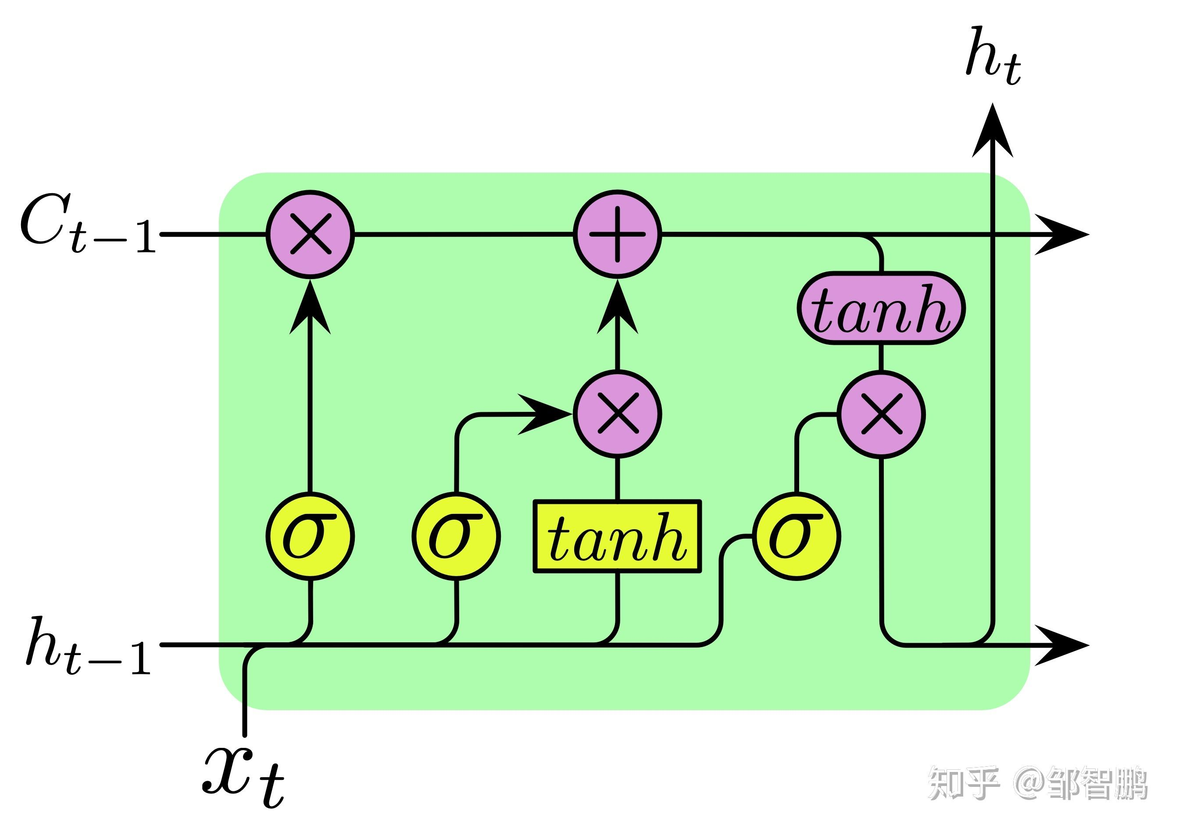

图2-8 LSTM_CELL结构模型

## **2.2MITMPROXY**

顾名思义，MITMPROXY[15]就是为了 MITM 的 PROXY，MITM即中间人攻击（Man-in-the-middle attack）。该代理如同中间人攻击时一样，在保证正常代理的监听、转发的功能的同时，会查看、记录或者是截获、篡改流量数据，从而让服务器或客户端产生特定的行为。

与fiddler或WIRESHARK等抓包工具不同的是，MITMPROXY 不仅可以完成流量的监听转发，还可以执行自定义的脚本，通过编写自定义的脚本完成代理的二次开发，实现我们想要的执行的功能，在本系统中 MITMPROXY 扮演着十分重要的角色，浏览器发起的请求会被 MITMPROXY 监听、截断、转发，这样便可以在接受请求时，使用已经训练好的入侵检测模型对 http 包进行分析，得出检测的结果。

MITMPROXY 目前主要是实现匿名浏览、爬虫代理等功能。由于高度自由的二次开发特性，深受开发者和测试者的青睐。

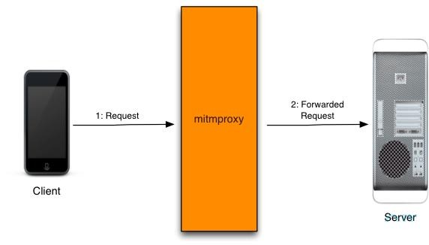

**图 2-8 MITMPROXY 图解**

图2-8说的仅是MITMPROXY 以正向代理模式工作的情况，通过调整配置，MITMPROXY 还可以作为透明代理、反向代理、上游代理、SOCKS 代理等，而本系统使用的是 MITMPROXY 的反向代理的功能。

## **2.3FLASK**

Flask[16]是python web开发中的一个轻量级web 框架，图2-9 为Flask 的logo，其核心是核心简单、可扩展。Flask框架依赖 [Jinja](https://www.palletsprojects.com/p/jinja/)模板引擎和 [Werkzeug](https://www.palletsprojects.com/p/werkzeug/) WSGI套件，同样使用 MITMPROXY 也需要使用 Flask 的包，所以选择版本的时候尽量使用虚拟环境或者适应 MITMPROXY8.0 的 Flask 版本。

**图 2-9 Flask 框架**

## **2.4微信小程序**

小程序[17]是一种全新的连接用户与服务的方式，它可以在微信内被便捷地获取和传播，同时具有出色的使用体验。

微信小程序是一种不用下载就能使用的应用，也是一项创新，经过将近两年

的发展，已经构造了新的微信小程序开发环境和开发者生态。官方文档中给开发

者提供了大概两种开发模式一个是本地开发，一个是云开发，本地开发需要一步步完成逻辑代码、数据库、资源、服务器的搭建与部署才能在微信上使用，而云开发提供了云服务器、数据库、云函数等能十分方便的、高效的开发一款小程序。但是本次小程序的开发主要是抱着学习的态度，便使用的是原生开发的模式，使用微信小程序开发工具快速、方便地搭建一个小程序，官方也提供了小程序的开发文档以及开发的论坛来解决开发时候遇到的问题。

## **2.5预处理与特征提取**

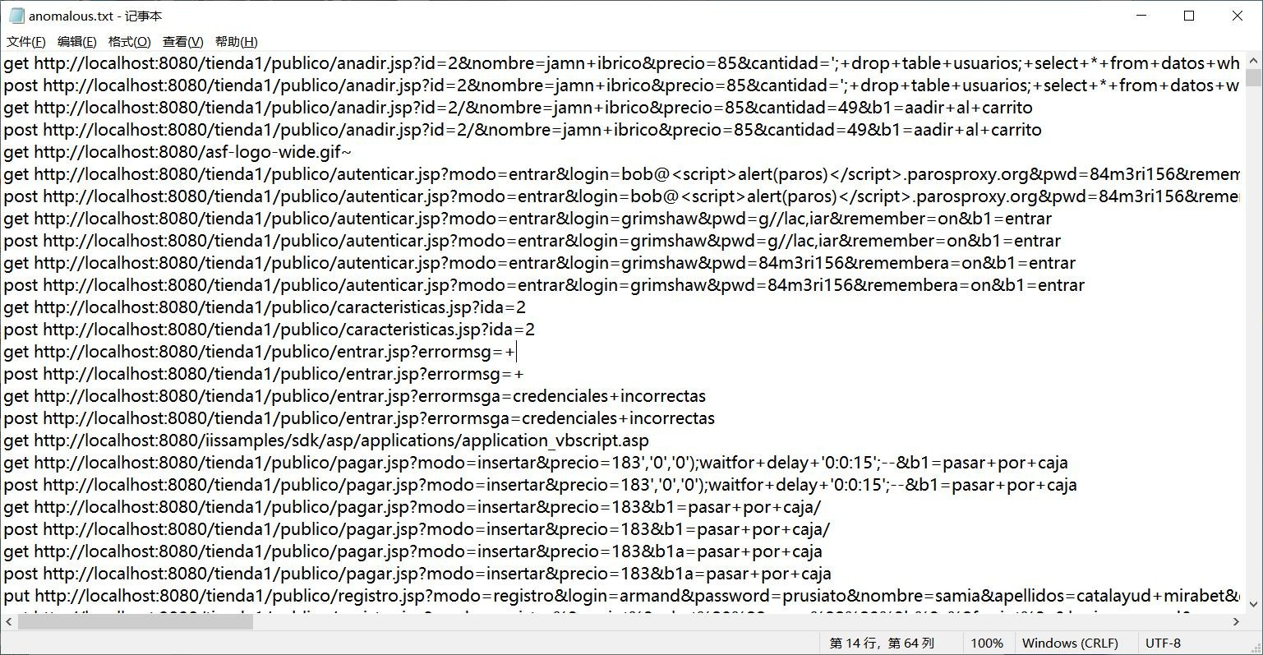首先对开源数据集HTTP DATASET 2010 的原数据即HTTP raw 进行预处理，去除了请求头的信息，然后把请求行与请求体中的参数进行了整合，如图 3-1 所示：

**图 3-1 预处理后的数据集**

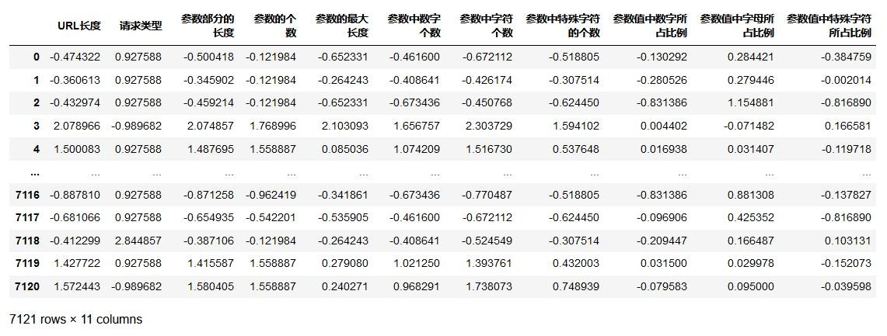在选取特征方面通过网上查阅加上对 WAF 绕过 payload 的理解，选取的特征有 URL 长度、请求类型、参数部分的长度、参数的个数、参数的最大长度、参数中数字个数、参数中字符个数、参数中特殊字符的个数、参数值中数字所占比例、参数值中字母所占比例、参数值中特殊字符所占比例等，与此同时在对提取的特征进行归一得到标准的特征向量如图 3-2 所示，以免影响决策权重。

**图 3-2 归一化后特征向量**

1. 基于深度学习的预处理

分词处理

将获取到的流量包提取出完整的URL,先对URL进行分词处理.在分词处理中,对于一些com,cn等常用域名进行去掉(不是关键影响因素),基于URL中的特殊符号如:“/”,“&”,“?”等进行关键分词的划分，并对这些分词进行编码。

2.2embedding编码

Embedding 编码是深度学习中常用的一种表示方式，用于将离散的输入数据映射到连续的向量空间中。它常用于处理具有类别特征的数据，如文本、推荐系统中的用户和物品等。Embedding 编码的思想是通过学习一个嵌入矩阵，将每个离散的输入值（如单词、用户ID或物品ID）转换为一个低维稠密的向量表示。通过嵌入矩阵中的行向量，可以表示输入数据中不同类别之间的关系和相似性。嵌入矩阵的维度可以根据实际需求进行调整。

其原理如下：

**I)初始化嵌入矩阵**：在nn.embedding初始化时，会随机初始化一个嵌入矩阵，其形状为 (vocabulary_size, embedding_dimension)。vocabulary_size 表示输入数据可能的不同类别数目，embedding_dimension 表示希望将每个类别映射到的低维向量空间的维度。

**II)根据输入查找嵌入向量：**当 nn.embedding 接收到一个整数张量作为输入时，它会将每个整数值作为索引，从嵌入矩阵中提取对应的行向量。这相当于在嵌入矩阵中查找给定类别值对应的嵌入向量。

**III)组装输出张量：**提取到的嵌入向量按照输入顺序组装成一个输出张量。

输出张量的形状为 (batch_size, sequence_length, embedding_dimension)其中 batch_size 表示输入的样本数量，sequence_length 表示每个样本的序列长度，embedding_dimension 表示嵌入向量的维度。

**IV)反向传播优化：**在模型训练过程中，Embedding 编码的嵌入矩阵是可以

被训练优化的。通过反向传播算法和优化方法（如梯度下降），根据特定任务的损失函数，优化算法会根据预测结果和真实结果的差异，更新嵌入矩阵的参数，使得预测结果逐渐接近真实结果。

最后将编码好后的特征向量放入到LSTM网络进行特征提取做分类任务。然后是对生成的特征向量矩阵进行数据集的划分，因为数据集的是 2 分类，而且样本也比较均衡，故不需要进行过采样或欠采样处理，所以只需要正常的划分数据集即可。

## **2.6模型的训练和比较**

检测模块的核心便是识别恶意流量的模型算法了，本系统模型的选择阶段共参考了 4 种主流的机器学习算法，通过使用开源数据集 HTTP DATASET 2010来建模，经过预处理、特征提取后，使用网格搜索来遍历需要的所有分类器的超参，来找到最合适的参数实现最高评估指标，达到优化模型的目的。

下表是各算法的评估结果也是模型选择的依据,可以发现随机森林更加适合数据集以及选取的特征，分类效果较为突出。

**表 3-1 各类算法的评估结果**

|  |  |  |  |
| --- | --- | --- | --- |
| 算法名称 | 精确率 (precision) | 召回率 (recall) | F1 值 (F1 Score) |
| KNN | 0.878122634367903 | 0.8925365478327776 | 0.8852709234291528 |
| SVM | 0.8638344226579521 | 0.6101564503718903 | 0.7151660904854953 |
| 决策树 | 0.7658039881204921 | 0.9258784303667608 | 0.8382677348194589 |
| 随机森林 | 0.9461792333079462 | 0.9558861246473455 | 0.9510079101811687 |

把划分好的数据集执行对应设置好的网格搜索 fit 函数，得到得分最高的模型，在使用测试集检验得分最高模型的预测结果，计算指标，得出最优模型。模型训练设计如图 3-3 所示：

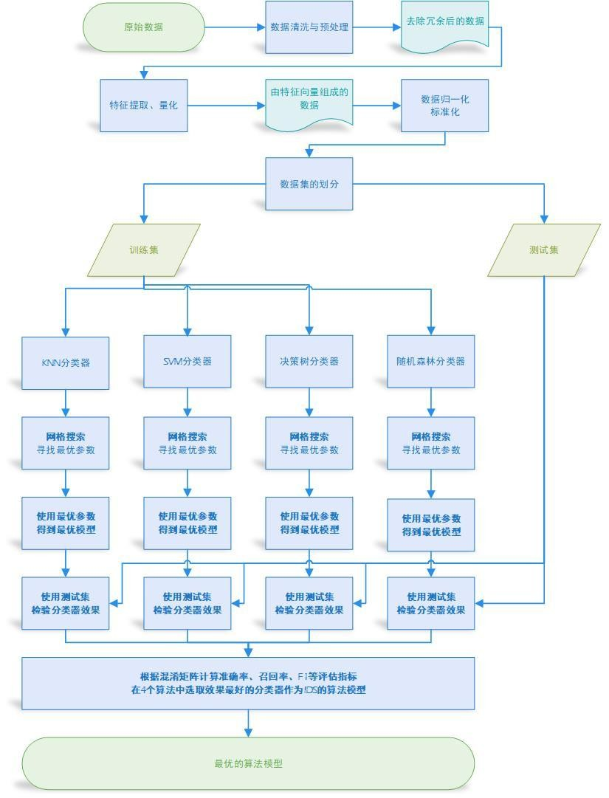

**图 3-3最优模型的选择流程**

## **2.7模型的强化与完善**

在对模型的测试阶段中，发现该模型对编码和中文以及文件传输存在极高的误报率。这首先是数据集不够全面导致的，本系统使用数据集为 2010 年收集的，当时的网络流量已经和如今的流量特征已经有了天差地别的变化，模型不适应如今的 url 特征，如复杂的参数、中文互联网的 utf-8 编码等。其次是特征选取的不充分，虽然丢掉了请求头的冗余信息，但也丢弃了识别那些异常请求头的恶意流量的机会，这是结构上的失误。

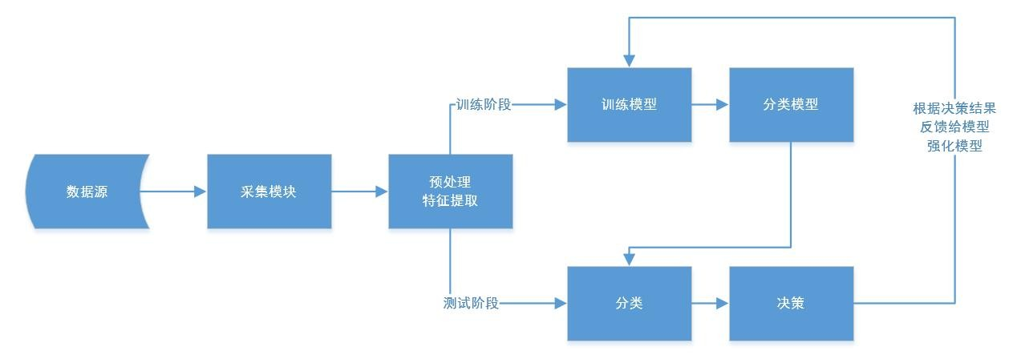面对以上两种困境，目前已解决了第一种，第二种还尚未找到较好的解决方案。第一种困境的解决方案很简单，解决的就是数据集不够全面的问题，只需要把误报的流量，打好标签重新放入数据集中变可以实现，但是要注意量要够多，要保证有一定量的流量被划分到了训练集，不然有可能新加的数据都没有参与到模型的训练中去，导致模型依旧无法识别该类型的流量。流程图如下所示：

**图 3-4 优化模型的流程图**

## **2.8入侵检测系统架构**

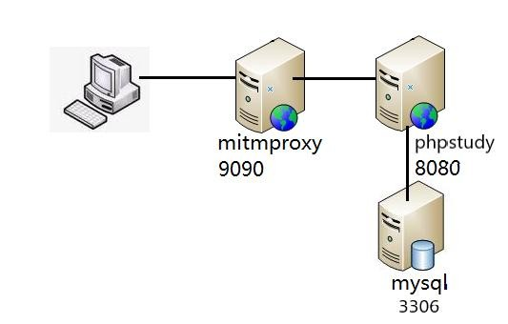基于机器学习的入侵检测系统，首先是一个基于 http 流量的网络入侵检测系统，所以实现监听、处理、转发并保证实时检测是十分必要的，由此我们可以根据传统的入侵检测系统把系统分为 3 个模块，即监听模块、检测模块、响应模块。其中监听模块和响应模块都可以由 MITMPROXY 的反向代理功能来实现，如图 4-1。最重要的是 MITMPROXY 会自动实现 https 的代理，只需配置 https 的证书即可实现代理功能，这样我们只需要对 MITMPROXY 进行二次开发，加入检测模块的代码即可实现，流量的监听、检测、处理三大功能，从而减少了原本十分繁重的工作量。

**图 4-1 MITMPROXY 反向代理部署**

如上图所示，凡是访问 web 服务器（图中由 phpstudy 搭建，也可以是其他中间件）流量都必须经过 MITMPROXY 的反向代理服务器，通过这种部署方式便可以通过检测模块把恶意流量检测出来，并执行处理。如图 4-2 所示：

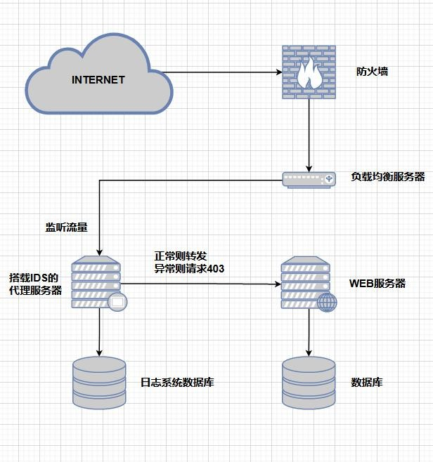

**图 4-2 代理服务器中部署入侵检测系统**

## **2.9日志系统需求设计**

为了让用户更直观、放心的使用本系统，实现一个数据可视化、数据图表化的日志系统就显得十分重要。问日志系统采用前后端分离的一个模式，前端使用微信小程序；后端使用的是 python 的 flask 框架来提供 api 的数据服务；数据库使用的是关系数据库 mysql，因为不需要处理高并发或数据量很大的一个查询，

mysql 是非常够用了。具体日志系统需求设计如图 4-3 所示：

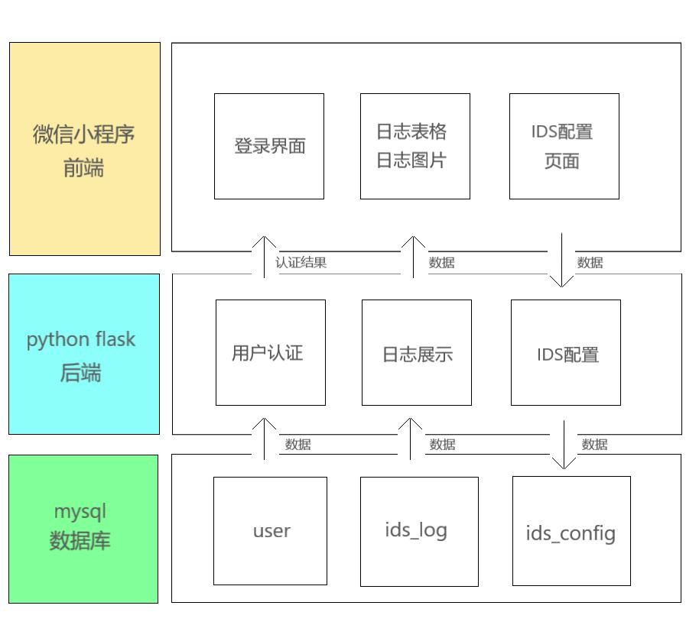

**图 4-3 日志系统的需求设计**

### **2.9.1前端需求设计**

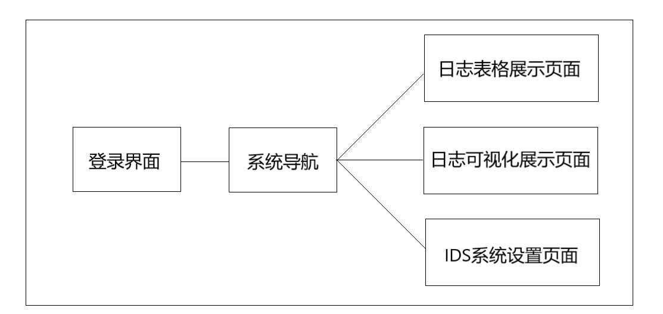本日志系统的前端由微信小程序完成，主要可分为两个部分，一是登录界面，二是日志系统界面。登录界面需要简明、明亮的 UI，而日志展示界面则需要完成基本的日志导航界面、日志展示界面、日志可视化界面、IDS 设置界面。具体设计图如图 4-4 所示：

**图 4-4 前端需求设计**

### **2.9.2后端需求设计**

如图 3-5 所示，后端使用的 flask 框架来给前端提供返回数据的 API 接口，使用的接口可以分为数据库查询、API 接口两个部分，设计的 API 有用户认证、日志数据展示、日志数据查询、IDS 系统的配置。如图 4-5 所示：

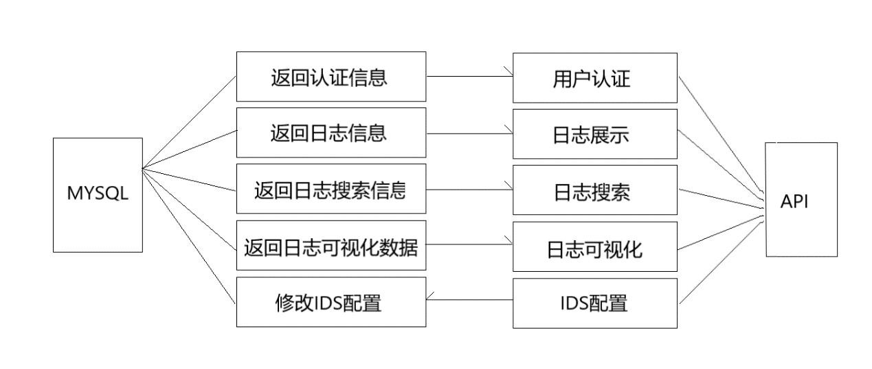

**图 4-5 后端需求设计**

## **2.10入侵检测系统设计**

### **2.10.1监听模块与响应模块设计**

入侵检测系统之所以能够实现实时检测入侵行为，其核心就是把系统给绑定到整个网络流量的分发中来，一般流量经过 NGINX 的负载均衡服务器后，就会把流量分发到各个 web 中间件的监听端口去，再由中间件去完成对各个 web 业务的流量分发。我们需要在负载均衡服务器与中间件之间再加上一个反向代理的服务器用来部署我们的入侵检测系统，这样就可以较为方便地实现实时监听和响应，完成入侵检测系统中监听、响应模块的任务。

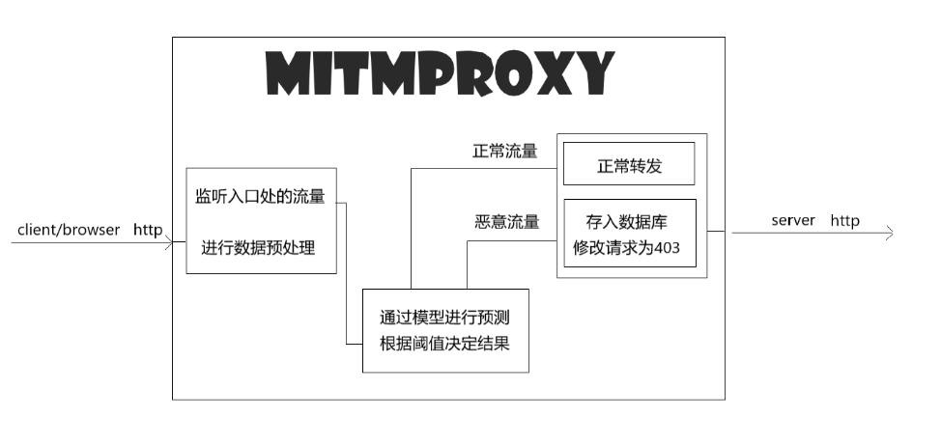

**图 5-1在 MITMPROXY 中实现监听与响应**

由于 MITMPROXY 代理库的封装性较高，监听模块和检测模块以及响应模块都在 MITMPROXY 的一个生命周期函数中执行即 MITMPROXY addon 的

request 函数中，具体设计如图 5-1 所示。

### **2.10.2检测模块的设计**

选择好最优的模型后，那便是需要把最优的模型序列化成 PKL 文件并保存好，然后在脚本中使用模型就可以进行流量开发的脚本里面检测模块的流程大概如图 5-2 所示

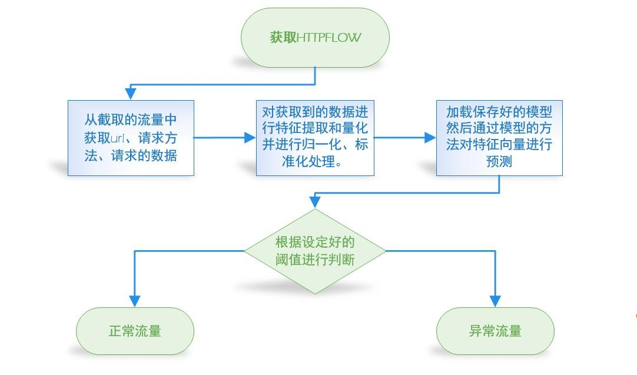

**图 5-2 检测模块执行流程**

## **2.11日志系统设计**

2.11.1前端页面设计

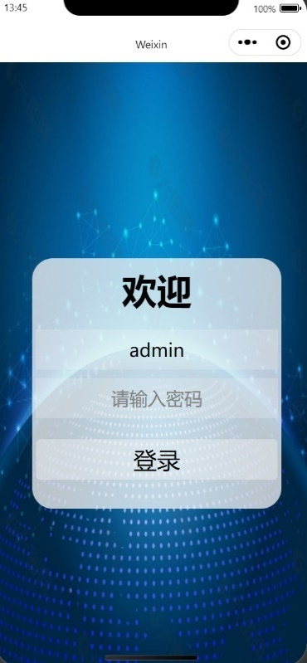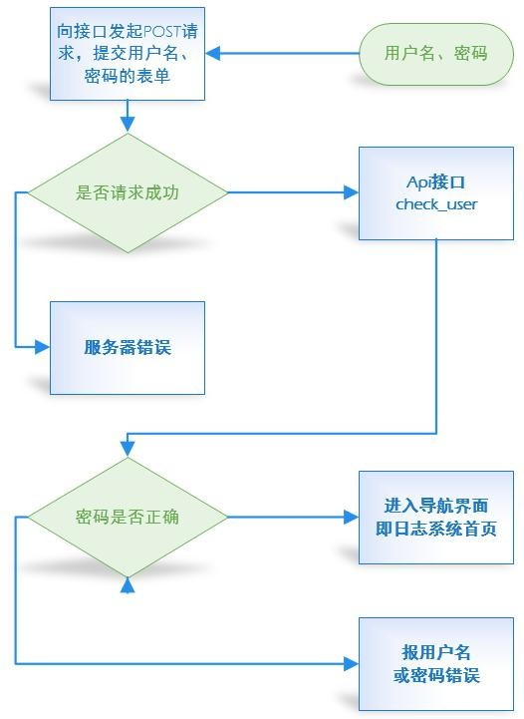1.登录界面，登录界面输入用户名密码等信息，前端会提交表单给接口，接口则返回认证结果，如果请求 timeout 则弹出提示框服务器错误，如果返回认证失败则弹出用户或密码错误，如果成功则跳转至导航界面。界面效果和流程如图 5-3、图 5-4 所示：

**图 5-3 登录界面 图 5-4 登录流程图**

2.导航界面即日志系统首页，登录成功进入导航界面后，该界面会调用 wx自带的接口显示微信头像、昵称，在界面下方是导航栏，点击导航选项则会调用微信自带的页面跳转函数，跳转至其他页面上。界面效果和流程如图 5-5、图 5-6所示：

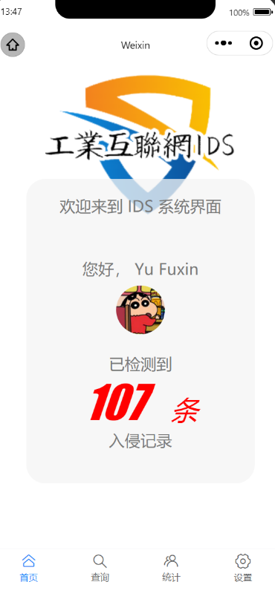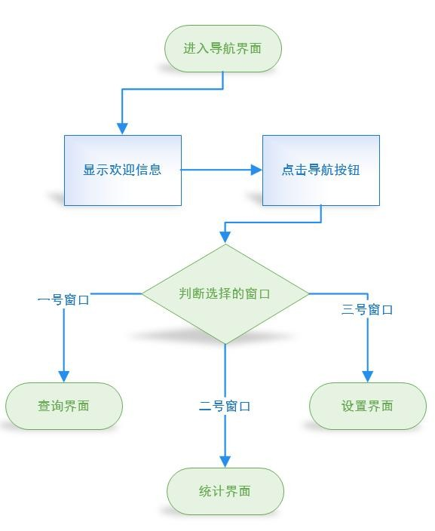

**图 5-5 导航界面 图 5-6 导航流程图**

3.查询界面，加载查询界面时，生命周期函数 load 会发起数据的请求，把数据都存储到页面的变量中，再由小程序渲染页面得到数据表格，该表格支持模糊查询，携带查询信息向对应的接口发起请求，得到数据，存储然后渲染。效果和流程图如图 5-7 和 5-8 所示：

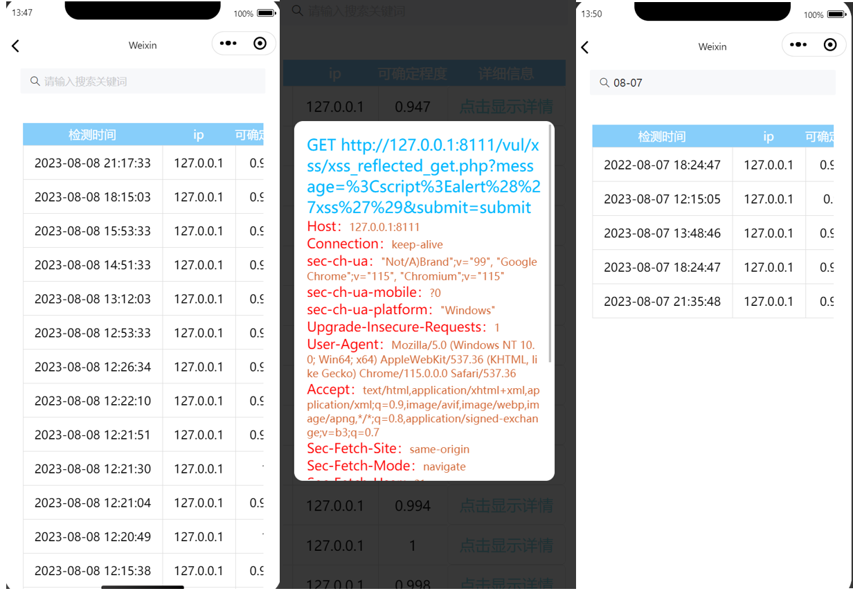 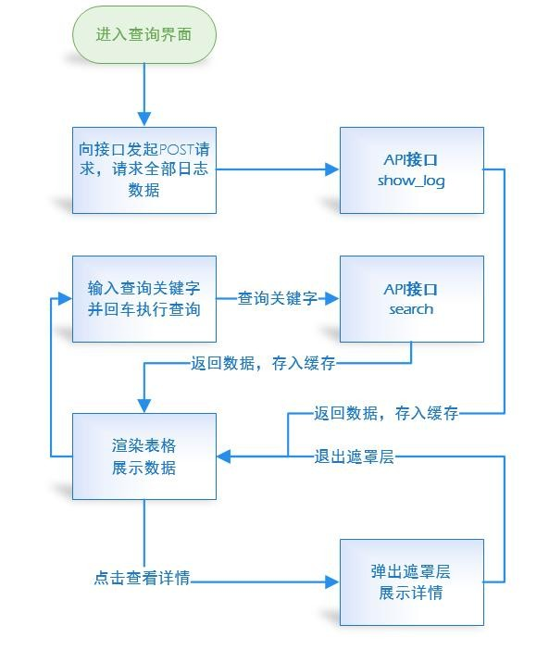

**图 5-7 查询界面 图 5-8 查询流程图**

4.统计界面，统计界面是前端设计中最复杂的部分，首先是最为基础的

echarts 表格数据的获取，前端发送带有筛选后标签的请求，后端返回筛选后数据，为了实现选择筛选标签，并在下一级的图中显示，使用了 3 个 list 来存储前端筛选的标签，并根据标签来请求数据，效果和流程如图 5-9、图 5-10 所示：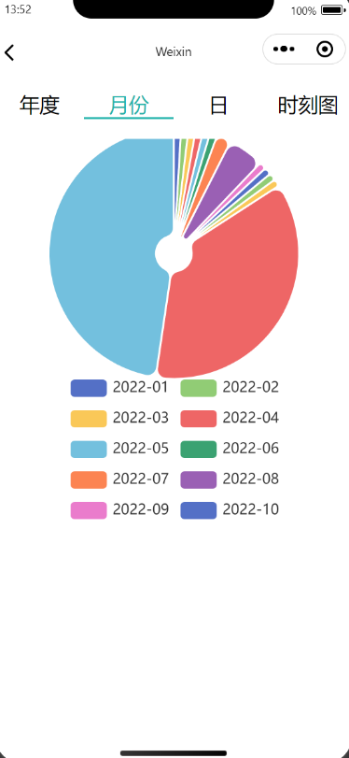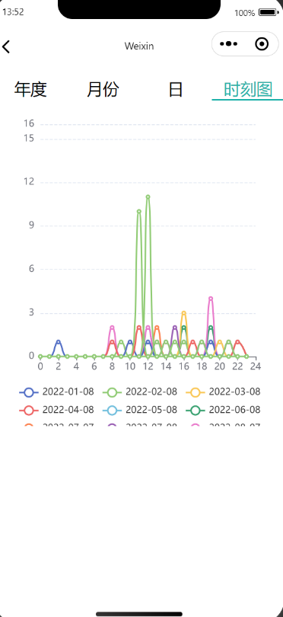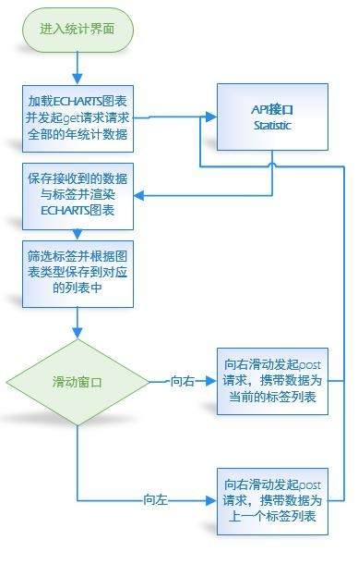

**图 5-9 统计界面 图 5-10 统计流程图**

5.设置界面，设置界面是用来设置反向代理的参数的，如监听地址端口、转发地址端口等，方便用户直接在友好的界面上设置 MITMPROXY 的反向代理参数，也就是 IDS 的监听、转发参数。界面通过提交表单到接口，接口去执行系列操作。界面效果和流程如图 5-11 和图 5-12 所示：

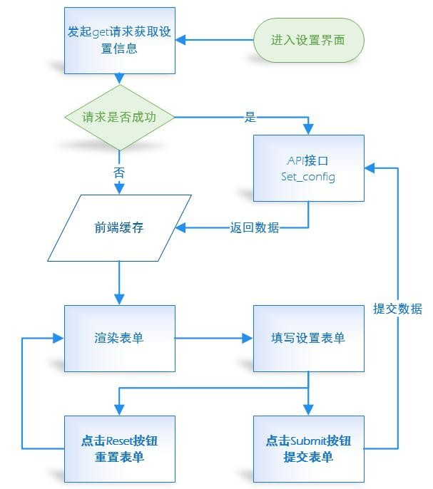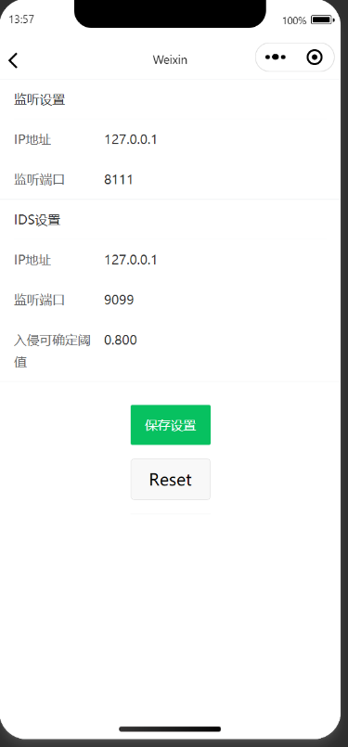

**图 5-11 设置界面 图 5-12 设置程图**

2.11.2后端接口及数据库类的设计

使用 flask 框架来实现 API 接口，为前端提供服务，在 flask API 接口的方法实现中则需要使用到 IDS_LOG_MYSQL 数据库类中的连接对象以及对象的方法。

* + - 1. flask API 接口设计，如下表所示：

**表 5-1 Flask 接口设计**

|  |  |
| --- | --- |
| Flask 对象的 API 接口设计 | |
| @app.route('/set_config',  methods=['GET', 'POST']) | Get 用于获取 ids_config 表中数据返回前端；Post 用于更新 ids_config 表中的数据更新数据库 |
| @app.route('/check_user',  methods=['GET']) | 根据 get 请求参数中的 user、passwd 来返回用户认证结果 |
| @app.route('/show_logs') | 获取 ids_logs 表中数据返回给前端 |

|  |  |
| --- | --- |
| @app.route('/search',  methods=['GET']) | 根据 get 请求参数中的 key 在数据库中模糊查询并来返回查询结果 |
| @app.route('/statistics',  methods=['GET', 'POST']) | Get 用于获取全部的根据年统计结果；Post 用于根据  post 请求参数来返回对应的月、日、小时统计数据 |

2.数据库类设计，如图 5-13 和表 5-2 所示：

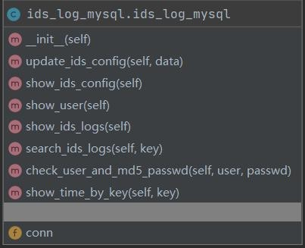

**图 5-13 IDS_LOG_MYSQL 类 UML 类图**

**表 5-2 数据库类设计**

|  |  |
| --- | --- |
| IDS_LOG_MYSQL（用于连接数据库，以及提供查询等特殊的方法） | |
| 变量 conn | 用于保存数据库连接的对象 |
| update_ids_config(self, data) | 更新 ids_config 表中的信息 |
| show_ids_config(self) | 返回 ids_config 表中的信息 |
| show_user(self) | 返回 user 表中的信息 |
| show_ids_logs(self) | 返回 ids_logs 表中的信息 |
| search_ids_logs(self, key) | 根据 key 值返回在 ids_logs 表中的模糊查询结果 |
| check_user_and_md5_passwd(self, user,  passwd) | 根据 user、passwd 返回用户和密码的正确性 |
| show_time_by_key(self, key) | 根据 key 值返回在 ids_logs 表 time 字段中查询到的信息 |

3.各个接口工作流程

* + - * 1. 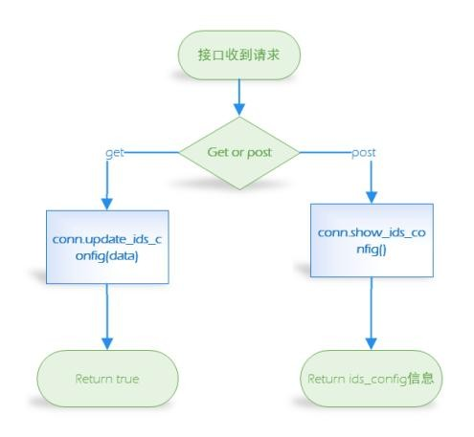Set_config 接口作用为更新设置信息，接受 post 请求，则调用数据库方法 updata 数据库的记录，返回 true；接受 get 请求，则调佣数据库方法查询 ids_config 表中的记录放回给前端。流程如下图 5-14 所示：

**图 5-14 set_config 接口工作流程图**

* + - * 1. check_user 接口的作用是校验用户密码，因为数据库存储的密码形式为 32 位的 md5，所以在接口方法中需要对接收到的密码数据进行 md5加密，然后与数据库的 md5 密文进行比较，如果相等则返回认证成功，否则返回失败。流程如下图所示：

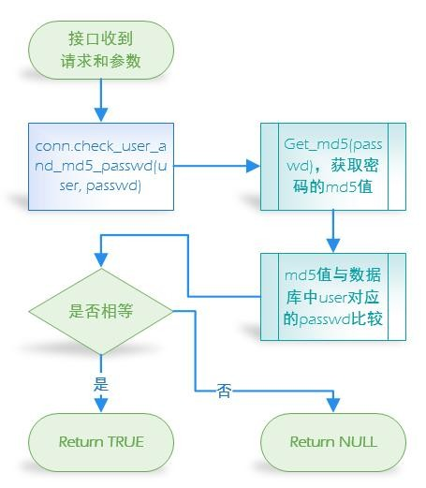

**图 5-15 check_user 接口工作流程图**

* + - * 1. 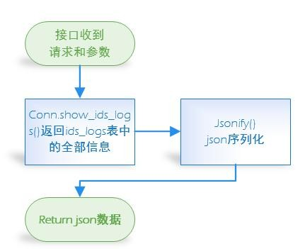show_log 接口的作用是返回所有的日志信息，调用数据库方法，得到所有记录，再 json 序列化返回 json 数据。如图 5-16 所示：

**图 5-16 show_log 接口工作流程图**

* + - * 1. search 接口的作用为根据 key 在 log 表上进行模糊查询，返回查询结果，调用数据库方法，进行模糊查询，把查询结果进行 json 序列化，返回

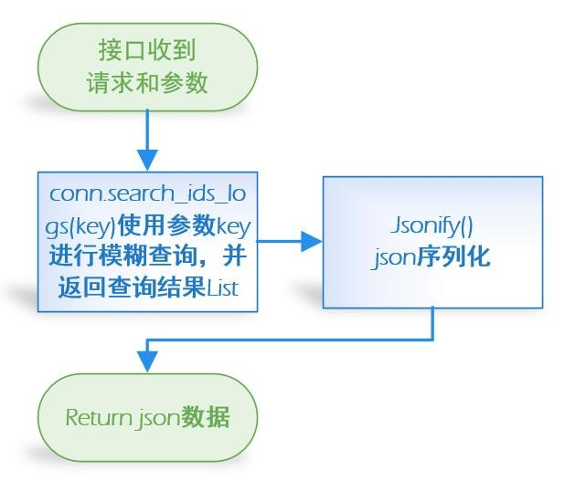json 数据。流程如下图 5-17 所示：

**图 5-17 search 接口工作流程图**

* + - * 1. statistics 接口的作用为根据请求参数返回 echarts 的 data 格式化的数据。收到参数列表后，根据参数中每一个标签进行 time_字段上的模糊查询，得到查询结果 list，对查询结果 list 进行切片，把切片结果存储到一个 list 中，再对标签进行正则匹配，根据标签的值和个数生成一个 {标签:个数，...}的字典，把字典转换成[{name:标签，value:个数},{}，...]的列表，该列表就是前端 echarts 所需要的 data 格式化数据，进行 json 序列化就可以返回 json 数据到前端了。流程如下图 5-18 所示：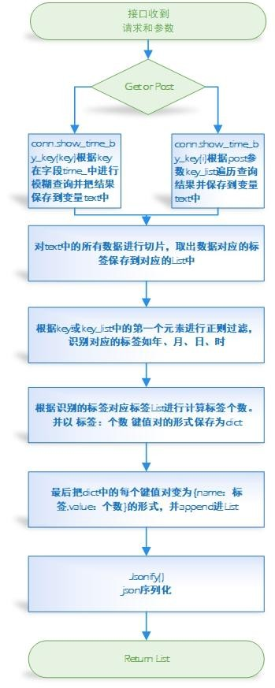

**图 5-18 statistics 接口工作流程图**

2.11.3数据库设计

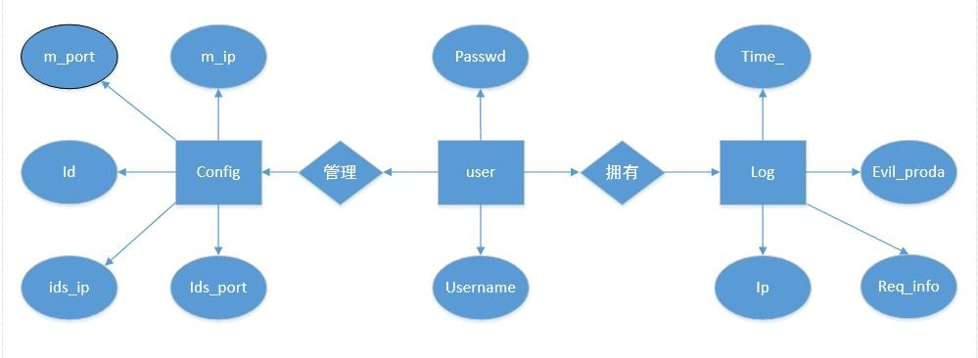下图为为日志系统设计的数据库的 ER 图：

**图 5-19 ids_log 数据库 ER 图**

1.表ids_config 的表设计如图 5-20 所示，其中 id 用来标识记录并作为索引，

m_ip 和 m_port 表示 web 服务器监听的 ip 和端口，也就是代理服务器中需要转发的ip 和端口。Ids_ip 和ids_port 为代理服务器需要监听的ip 和端口，也就是暴露给外网的 ip 和端口，对应的网卡连接的另一端可能为负载均衡或者是内网边界的防火墙。

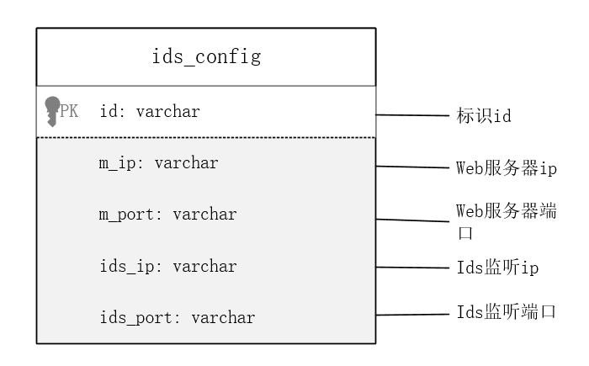

**图 5-20 表 ids_config UML 图**

2.表 ids_logs 的表设计如图 5-21 所示，time_为表 ids_logs 的主键用来表示恶意流量存入数据库的时间，ip 表示为恶意流量的源 ip，req_info 表示

request 请求包的 http 原数据，evil_proda 表示流量经过 ids 检测模块识别后的恶意程度，用于反馈 ids 对该类别的攻击 payload 的识别效果，可用于模型的改进和完善。

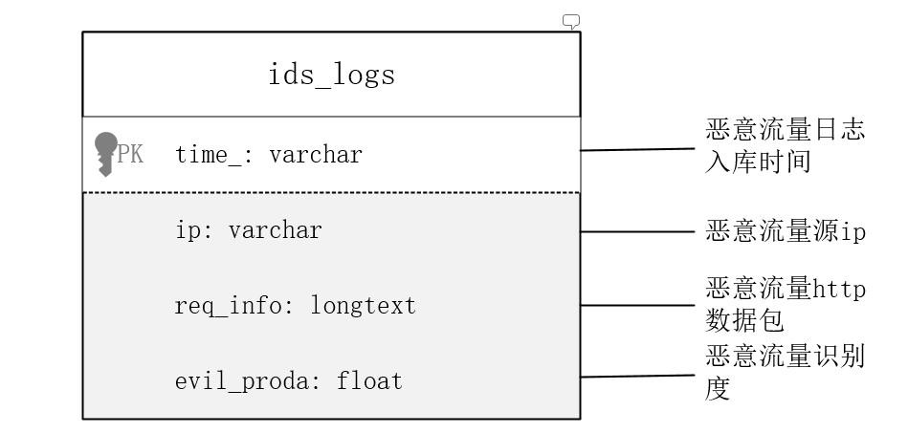

**图 5-21 表 ids_logs UML 图**

3.表 user 的表设计如图 5-22 所示，user 为日志系统用户名，passwd 为用户对应的密码，这些都是登录、管理日志系统的认证凭据，其中 passwd为 md5 的 hash 密文。

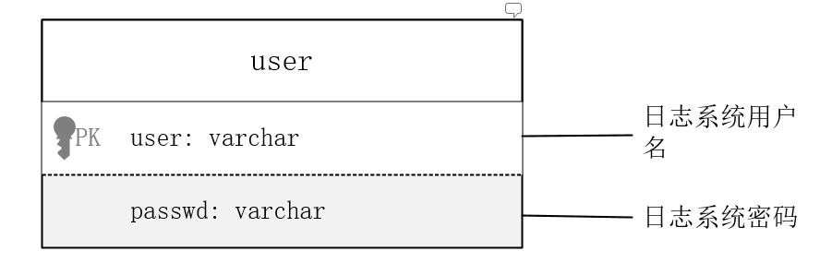

**图 5-22 表 user UML 图**

## **2.12 IDS 模型算法的训练**

1.特征提取

该方法对清洗后原数据进行提取特征值和量化，先根据？来获取分割url 和参数，使用空格来分割出 method，在参数部分根据&来分割不同的参数，用=来分割参数名和参数值，通过 len 方法来获得长度，用 re 正则表达式来匹配特殊字符然后计算个数，最后得到各个特征的值最后 append 进 feature 列表中。

1. def vector(data):

2. feature = []

3. for i in range(len(data)):

4. s = data[i].split("?", 1)

5. if len(s) != 1:

6. url_len = len(data[i]) # URL 长度

7. method = data[i].split(" ")[0] # 请求类型

8. if method == "get":

9. url_method = 1

10. elif method == "post":

11. url_method = 2

12. else:

13. url_method = 3

14. query = s[1]

15. parameter_len = len(query) # 参数部分长度

16. parameters = query.split("&")

17. parameter_num = len(parameters)

18. parameter_number_num = 0

19. parameter_str_num = 0

20. parameter_spe_num = 0

21. par_val_sum = 0

22. for parameter in parameters:

23. try:

24. [par_name, par_val] = parameter.split("=", 1) # 根据=截取参数值

25. except ValueError as err:

26. # 处理形如 ?id 这样的参数

27. print(err)

28. print(data[i])

29. break

30. par_val_sum += len(par_val)

31. if parameter_max_len < len(par_val):

32. parameter_max_len = len(par_val)

33. parameter_number_num += len(re.findall("\d", par_val))

34. parameter_str_num += len(re.findall(r"[a-zA-Z]", par_val))

35. parameter_spe_num += len(par_val) - len(re.findall("\d", par_val)) - en(re.findall(r"[a-zA-Z]", par_val))

36. try:

37. parameter_number_rt = parameter_number_num / par_val_sum # 参数值中数字所占比例

38. parameter_str_rt = parameter_str_num / par_val_sum # 参数值中字母所占比例

39. parameter_spe_rt = parameter_spe_num / par_val_sum # 特殊字符所占比例

40. feature.append([url_len, url_method, parameter_len, parameter_num, parameter_max_len, parameter_number_num, parameter_str_num, parameter_spe_num, parameter_number_rt, parameter_str_rt, parameter_spe_rt])

41. # URL 长度

42. # 请求类型

43. # 参数部分的长度

44. # 参数的个数

45. # 参数的最大长度

46. # 参数中数字个数

47. # 参数中字符个数

48. # 参数中特殊字符的个数

49. # 参数值中数字所占比例

50. # 参数值中字母所占比例

51. # 参数值中特殊字符所占比例

52. except ZeroDivisionError as err:

53. print(err)

54. print(data[i])

55. continue

56. return feature

57.

此方法是训练模型中最重要的方法之一，特征的提取好坏关系到整个模型的

训练效果已经最后模型的预测效果，在思考训练分类器的时候都会优先考虑需要使用无监督或有监督算法以及使用什么特征或者对数据进行怎样的泛化处理。

* + - 1. 数据归一化化，数据集的划分，模型评估，模型的保存

1. from sklearn.model_selection import train_test_split

2. # 数据集的划分

3. X_train, X_test, y_train, y_test = train_test_split(X, y, test_size=0.2, random_state=666)

6. from sklearn.model_selection import GridSearchCV from sklearn.neighbors import KNeighborsClassifier

7. #from sklearn.pipeline import Pipeline

8. from sklearn.preprocessing import StandardScaler import joblib

9. # 数据归一化

10. standardScalar = StandardScaler() standardScalar.fit(X_train)

11. X_train = standardScalar.transform(X_train)

12. X_test_std = standardScalar.transform(X_test)

13. # 归一化模型的保存

14. joblib.dump(standardScalar, 'scalar01')

15.

16.

17. # 选择超参、训练模型

18. from sklearn.ensemble import RandomForestClassifier rf_clf = RandomForestClassifier(n_estimators=500,

19. random_state=666, oob_score=True, n_jobs=-1)

20. %%time rf_clf.fit(X_train, y_train)

21. from sklearn.metrics import precision_score, recall_score, f1_score

22. # 评估模型在测试集上的表现 print(precision_score(y_test, y_predict)) print(recall_score(y_test, y_predict)) print(f1_score(y_test, y_predict))

23.

24. # 保存模型

25. import joblib

26. joblib.dump(rf_clf, "rf_clf.joblib.dat")

27.

使用 sklearn 中的 standardScalar 类方法进行数据的归一化，减少数据之间的差异。使用 train_test_split 进行数据集的划分。使用之前决策树网格搜索所用的最优模型作为随机森林超参的一部分，训练模型，最后用测试集进行测试，得到混淆矩阵，得出精确率、回归率等评估指标，最后保存模型为 pkl 文件，这样就可以在其他文件中直接 load 模型，而不需要再重新训练了，同理 standardScalar归一化的模型也是一样。流程可以参考第五章系统设计中的检测模块设计。

## **2.13 IDS 三大模块**

1．MITMPROXY 脚本编写，Modify 的实现（IDS 三大模块的耦合，在 addons

中加入该类的实例，MITMPROXY 便会执行该类中的生命周期方法）

1. class Modify:

2. def __init__(self):

3. self.conn = ids_log_mysql() # 数据库类

4. self.predict = misuse_detection([]) # ids_model类

10. def request(self, flow):

11. headers = []

12. evil_proda = 'null'

13. url = None

14. if flow.request.method == "OPTIONS":

15. flow.response = http.HTTPResponse.make(

16. 200,

17. b"",

18. {

19. "Access-Control-Allow-Origin": "*",

20. "Access-Control-Allow-Methods": "GET, POST, PUT, DELETE, OPTIONS",

21. "Access-Control-Allow-Headers": "Content-Type, Access-Control-Allow-Headers, Authorization, X-Requested-With"

22. }

23. )

24. flow.response.headers["Content-Type"] = "text/plain"

25. return

26.

27. if flow.request.method == 'POST':

28. if dict(flow.request.headers)['Content-Type'] == 'application/x-www-form-urlencoded':

29. url_p = parse.unquote(flow.request.text)

30. url_p = str_is_chinese(url_p)

31. url_p = parse.quote(url_p, safe=";/?:@&=+$,")

32. url = flow.request.method + ' ' + flow.request.pretty_url + '?' + url_p

33. print(url)

34.

35. if flow.request.method == 'GET':

36. url_p = parse.unquote(flow.request.pretty_url)

37. url_p = str_is_chinese(url_p)

38. url_p = parse.quote(url_p, safe=";/?:@&=+$,")

39. url = flow.request.method + ' ' + url_p

40. print(url)

41.

42. print('-' * 100)

43. if url is not None:

44. self.predict.raw = [url]

45. evil_proda = self.predict.random_forest_mode()

46. if url is None:

47. print('from-data')

49. if evil_proda != 'null':

50. flow.request.path = '/error/403.html'

51. print('这可能是一条恶意请求，已存入数据库,evil_proda:' + str(evil_proda))

52. data = {

53. 'req_line': url,

54. 'req_headers': dict(flow.request.headers),

55. 'req_body': flow.request.text

56. }

57. data = json.dumps(data)

58. self.conn.insert_to_db(flow.request.host, data, evil_proda)

59. print('-' * 101)

由于 MITMPROXY 会自动完成流量的监听与转发，就只需要脚本实现数据

清洗、特征提取、模型预测、输出结果、存入数据库一系列功能。有关检测流程图参考第五章系统设计中入侵检测系统设计的监听模块与响应模块设计的部分。

2.MITMPROXY脚本编写中检测模块misuse_detection类的实现（用于特征提取、数据归一化、流量预测、返回结果）其中特征提取的函数与模型训练中使用的函数基本一致，在此类的 random_forest_mode 方法中执行了特征提取的函数raw_to_vector把清洗后的原数据变为了特征向量，接着便加载了归一化的模型scarlar01.pkl，对特征向量进行归一化，接着加载训练好的分类器，把归一化后的特征向量放入分类器进行预测，返回预测结果。

1. class misuse_detection:

2. def __init__(self, raw):

3. self.raw = raw

4.

5. global_var._init()

6. confindent=global_var.get_value()

7.

8. def raw_to_vector(self, data=str('')):

9. feature = []

10. data = self.raw

11. for i in range(len(data)):

12. # 采用 split("?", 1)是为了处理形如 http://127.0.0.1/?open=?123的URL

13. s = data[i].split("?", 1)

14. if len(s) != 1:

15.

16. url_len = len(data[i]) # URL长度

17.

18. method = data[i].split(" ")[0] # 请求类型

19. if method == "GET":

20. url_method = 1

21. elif method == "POST":

22. url_method = 2

23. else:

24. url_method = 3

26. query = s[1]

27. parameter_len = len(query) # 参数部分长度

28. parameters = query.split("&")

29. parameter_num = len(parameters) # 参数的个数

30.

31. parameter_max_len = 0 # 参数的最大长度

32. parameter_number_num = 0 # 参数的数字个数

33. parameter_str_num = 0

34. parameter_spe_num = 0

35. par_val_sum = 0

36.

37. for parameter in parameters:

38. try:

39. # 采用 split("=", 1)是为了处理形如 open=123=234&file=op的参数

40. [par_name, par_val] = parameter.split("=", 1)

41. except ValueError as err:

42. # 处理形如 ?open 这样的参数

43. print(err)

44. print(data[i])

45. break

46.

47. par_val_sum += len(par_val)

48. if parameter_max_len < len(par_val):

49. parameter_max_len = len(par_val)

50. parameter_number_num += len(re.findall("\d", par_val))

51. parameter_str_num += len(re.findall(r"[a-zA-Z]", par_val))

52. parameter_spe_num += len(par_val) - len(re.findall("\d", par_val)) - len(

53. re.findall(r"[a-zA-Z]", par_val)) # 特殊字符所占比例

54.

55. try:

56. parameter_number_rt = parameter_number_num / par_val_sum # 参数值中数字所占比例

57. parameter_str_rt = parameter_str_num / par_val_sum # 参数值中字母所占比例

58. parameter_spe_rt = parameter_spe_num / par_val_sum # 特殊字符所占比例

59. feature.append([url_len, url_method, parameter_len, parameter_num,

60. parameter_max_len, parameter_number_num, parameter_str_num,

61. parameter_spe_num, parameter_number_rt, parameter_str_rt,

62. parameter_spe_rt])

63. # URL长度

64. # 请求类型

65. # 参数部分的长度

66. # 参数的个数

67. # 参数的最大长度

68. # 参数中数字个数

69. # 参数中字符个数

70. # 参数中特殊字符的个数

71. # 参数值中数字所占比例

72. # 参数值中字母所占比例

73. # 参数值中特殊字符所占比例

74.

75. except ZeroDivisionError as err:

76. print(err)

77. print(data[i])

78. continue

79. return feature

80.

81. def random_forest_mode(self):

82. standardScalar = joblib.load('.\scalar01_3.pkl')

83. vector = self.raw_to_vector()

84. if vector:

85. std_vct = standardScalar.transform(vector)

86. loaded_model = joblib.load('.\\rf_clf_3.pkl')

87. y_pred = loaded_model.predict_proba(std_vct)

88. print(y_pred[0][1])

89. if y_pred[0][1] > misuse_detection.confindent:

90.

91. return y_pred[0][1]

92. else:

93. return 'null'

94. else:

95. return 'null'

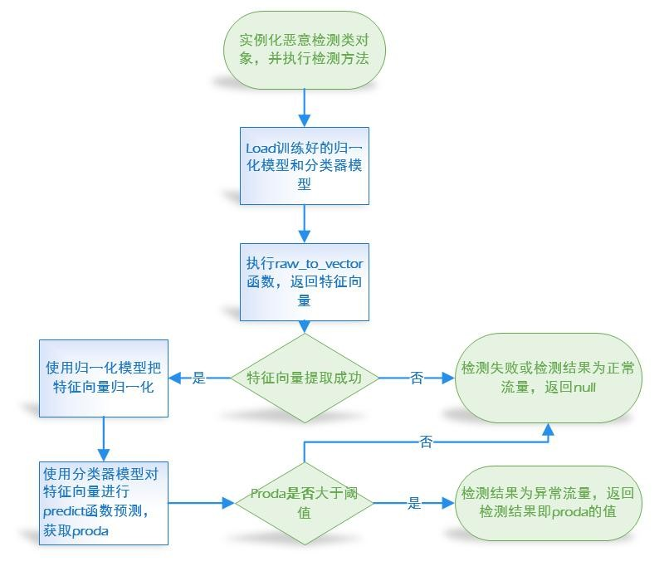

**图 6-1 检测模块流程图**

## **2.14 IDS 数据库类**

Ids_log_mysql 类的实现 该类用于连接ids_log数据库，提供读取ids_config设置信息，以及写入恶意流量日志信息的功能）

1. class ids_log_mysql:

2. def __init__(self):

3. self.conn = pymysql.connect(

4. host='127.0.0.1',

5. user='root',

6. password='123456',

7. db='ids_log',

8. charset='utf8'

9. )

10.

11. def host_info(self):

12. return self.conn.host_info

13.

14. def insert_to_db(self, ip, req_info, evil_proda):

15. sql = "insert into ids_logs(time_,ip,req_info,evil_proda) value (now(),%s,%s,%s)"

16. cursor = self.conn.cursor()

17. cursor.execute(sql, (ip, req_info, evil_proda))

18. self.conn.commit()

19.

20. def show_ids_config(self):

21. sql = "select * from ids_config "

22. cursor = self.conn.cursor()

23. cursor.execute(sql)

24. return cursor.fetchall()

25.

## **2.15 IDS 启动**

启动页面利用 os.system 系统函数打开 cmd 窗口，并开启 MITMPROXY 的反向代理，执行 demo1.py 的 IDS 脚本，实现实时的检测效果。

1. conn = ids_log_mysql()

2. text = conn.show_ids_config()

3. print(text[0])

4. server_ip = text[0][1]

5. server_port = text[0][2]

6. m_port = text[0][4]

7. print(text[0][5])

8.

9.

10. cmd = 'mitmdump -p ' + m_port + ' --mode reverse:http://' + server_ip + ':' + server_port + ' -s demo1.py'

11. os.system("start cmd /k " + cmd) # /k保留窗口

12.

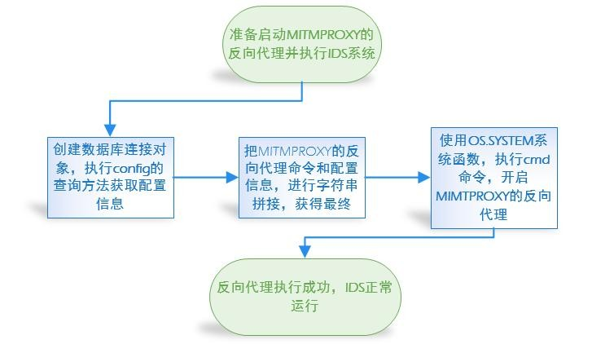该代码的流程图如下图所示：

**图 6-2 IDS 启动过程流程图**

第三章 作品测试与分析

|  |  |  |  |
| --- | --- | --- | --- |
| 硬件配置 | | 操作系统以及软件配置 | |
| CPU | Intel(R)Core(TM)i7-11800H | 操作系统 | Windows11 家庭中文版 |
| RAM内存 | 32GB | 数据库 | MySQL 5.6 |
| 磁盘容量 | 1TB | 服务器软件 | Apache2.4 |
| 网络适配器 | WI-FI | PHP版本 | 5.329 |
| 服务器地址 | 本地(127.0.0.1) | Python版本 | 3.10 |
| 测试目标端口 | 8088，8111 | 浏览器版本 | Edge115(正式版) |
| 反向代理端口 | 9099，9100 | 反向代理软件 | MITMPROXY8.0 |

## **3.1测试环境**

**表 3-1 测试环境表**

## **3.2测试方案**

1. 功能测试：  
   a. 核心功能模块测试：
   * 登陆模块测试：验证系统能否正常判断账号密码，并正常登陆。
   * 计数模块测试：验证系统在有新的入侵被检测的时候能够成功计数。
   * 记录模块测试：验证系统能够正确显示历史记录。
   * 测试查询模块：验证系统能够正确显示搜索历史入侵记录。
   * 测试统计模块：验证系统能够展示统计图表。
   * 测试设置功能模块：验证系统能够修改端口和IDS设置。
   * 测试部署 IDS 后的正常监听与转发
2. 性能测试：  
    准确性测试（靶场）：
   * 使用已知靶场进行测试，验证系统在入侵检测的准确性。
   * 普通Sql注入实验
   * 搜索型Sql注入
   * xx型Sql注入
   * XXS注入
   * RCE

实用性测试：

o 使用已知的生产页面，验证系统在入侵检测的实用性和准确性。

1. 测试方法：
   * 采用黑盒测试方法，将预先设置的正确结果与系统运行的结果进行对比，判断系统是否正确运行并达到预期目标。

测试人员应根据上述测试方案，设计相应的测试用例和测试步骤，记录测试结果并进行评估。测试过程中应注重测试环境的准确描述、测试数据的合理选择和测试结果的详细记录，以确保测试的准确性和有效性。

## **3.3功能测试**

### **3.3.1****登录模块测试**

|  |  |  |  |
| --- | --- | --- | --- |
| 测试编号 | NO.1 | 模块名称 | 登陆模块 |
| 测试方法 | 输入正确和错误的账号密码，查看是否能显示正确信息 | | |
| 测试说明 | 正确账号 admin 密码 admin | | |
| 判断条件 | 账号密码正确应当登陆成功，否则跳出错误信息 | | |
| 测试结果 | 正常运行 | | |

表 3-2 登录模块测试

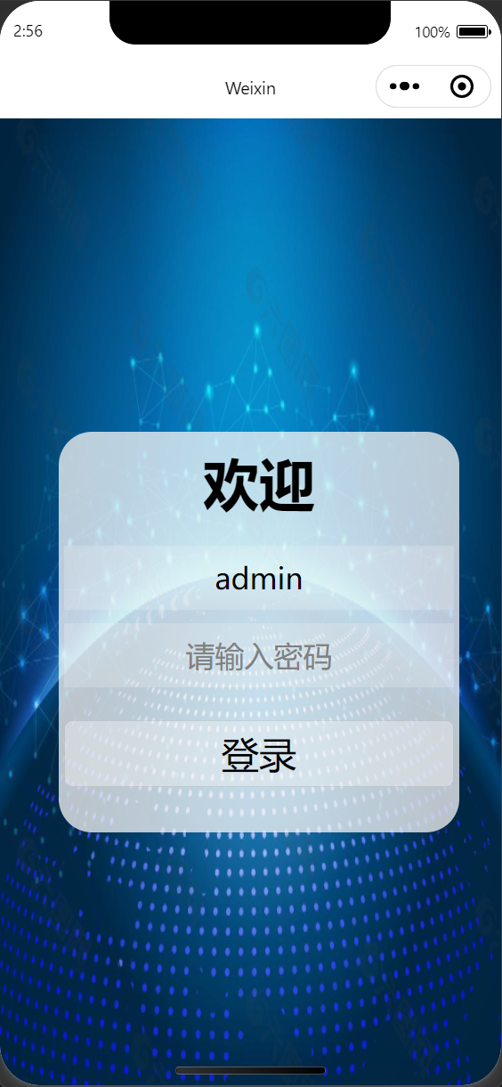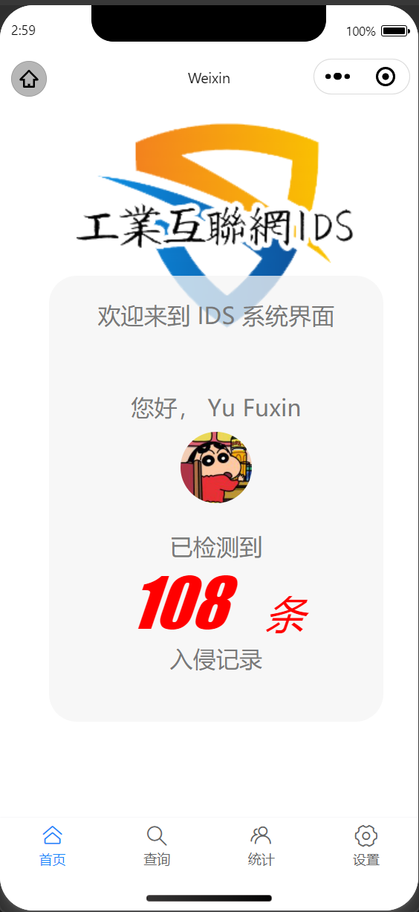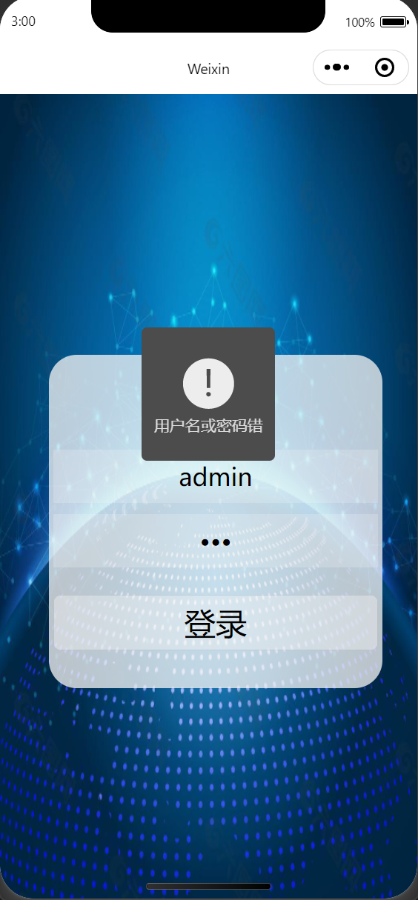

图3-1 登录模块初始状态、输入正确页面、错误界面

### **3.3.2****计数模块测试**

|  |  |  |  |
| --- | --- | --- | --- |
| 测试编号 | NO.2 | 模块名称 | 计数模块 |
| 测试方法 | 增加入侵记录，查看计数是否正确增长。 | | |
| 测试说明 | 无 | | |
| 判断条件 | 进行一次入侵，入侵后，记录应当增加、计数也应该增加 | | |
| 测试结果 | 正常运行 | | |

表 3-3 计数模块测试

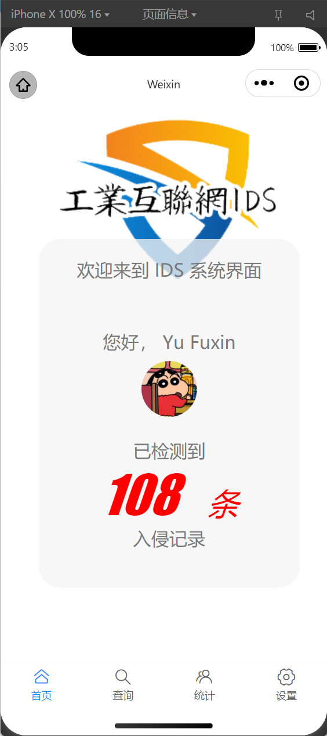 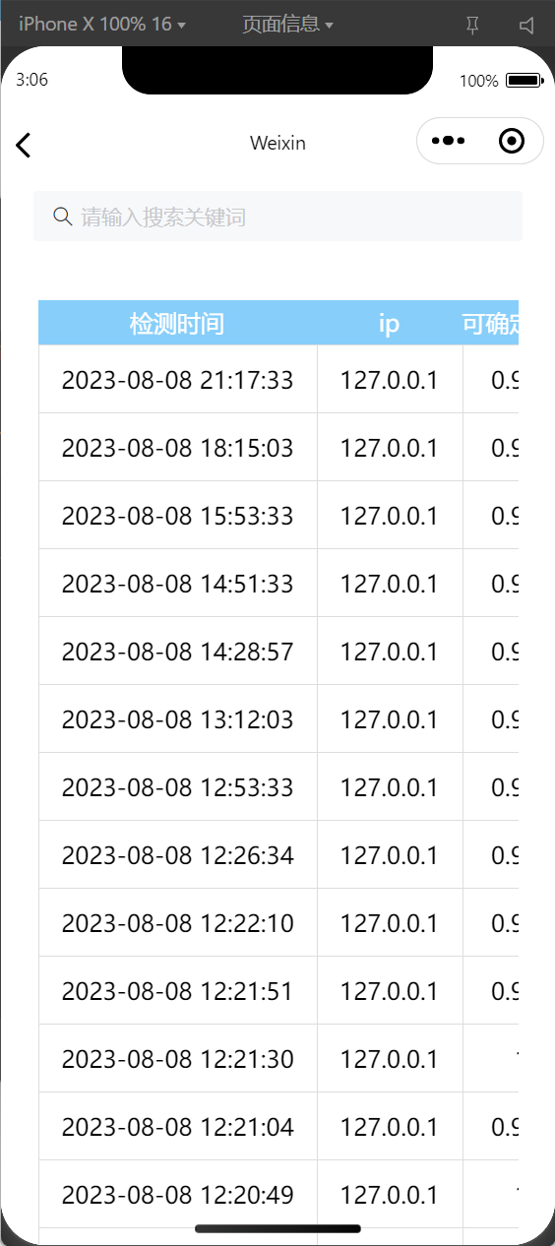 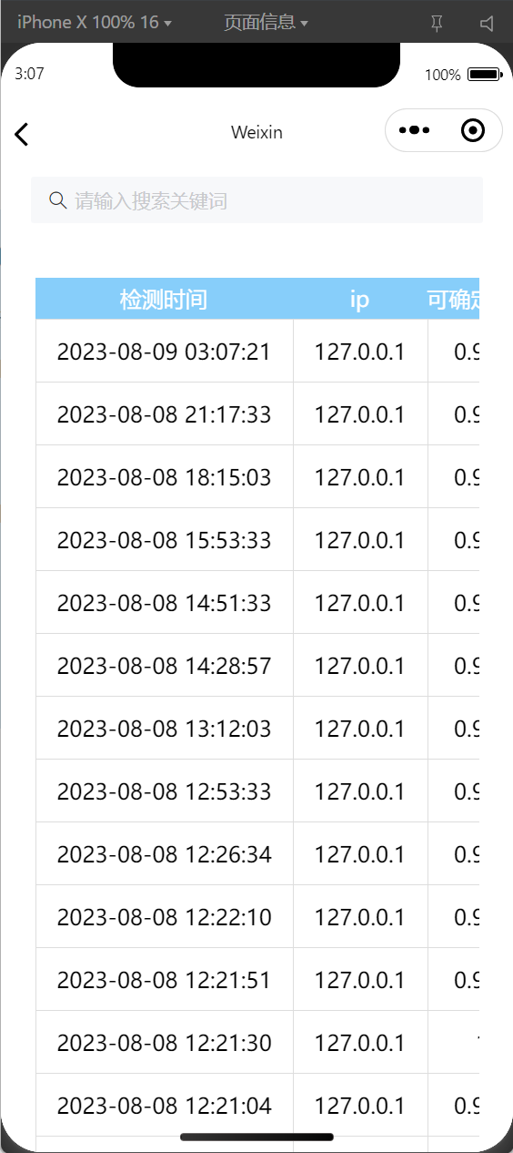 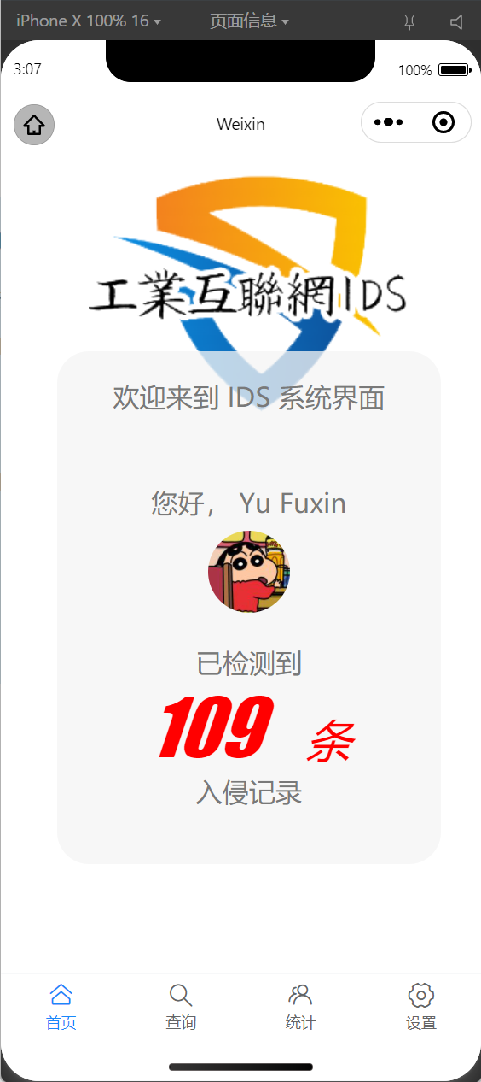

图3-2 计数模块初始状态、入侵一次后首页

### **3.3.3****记录模块测试**

|  |  |  |  |
| --- | --- | --- | --- |
| 测试编号 | NO.3 | 模块名称 | 记录模块 |
| 测试方法 | 查看记录页面显示是否与数据库显示一致 | | |
| 测试说明 | 查询ids_log数据库的ids_logs表（倒序排列） | | |
| 判断条件 | 查看两者time是否一致 | | |
| 测试结果 | 正常运行 | | |

表 3-4 记录模块测试

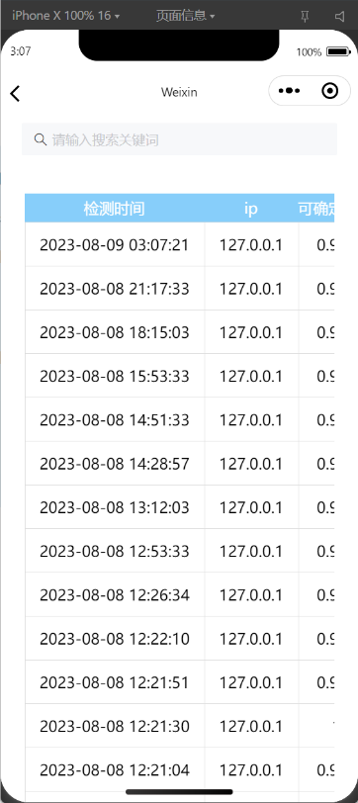 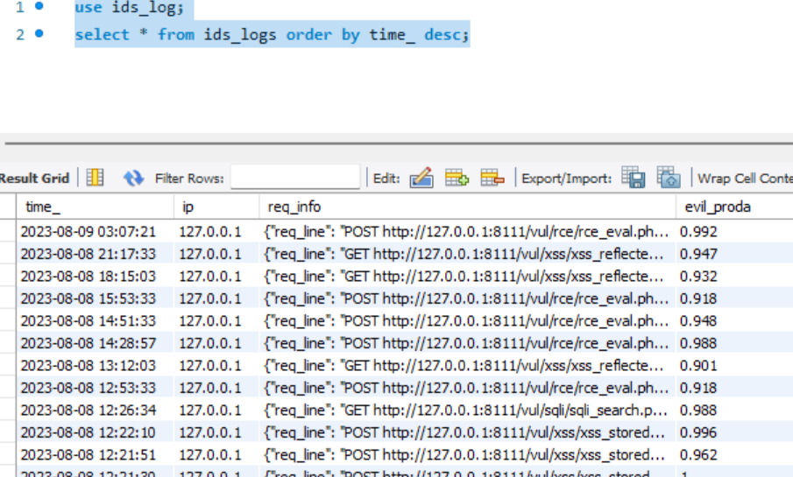

图3-3 记录模块状态、数据库查询结果

### **3.3.4统计模块测试**

|  |  |  |  |
| --- | --- | --- | --- |
| 测试编号 | NO.4 | 模块名称 | 统计模块 |
| 测试方法 | 查看统计模块的图表能否正常渲染，分类，计数。 | | |
| 测试说明 | 无 | | |
| 判断条件 | 是否与数据库的内容一样 | | |
| 测试结果 | 正常运行 | | |

表 3-5 统计模块测试

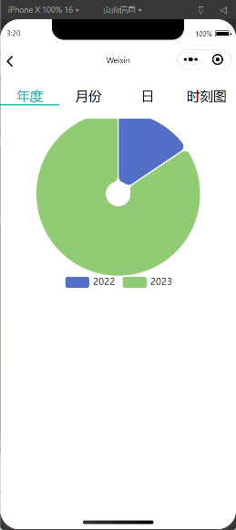 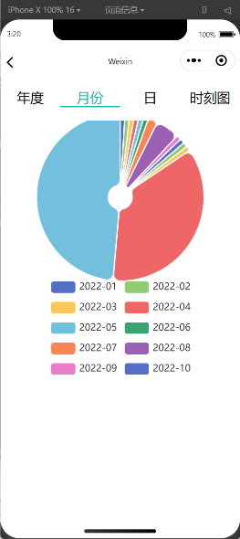 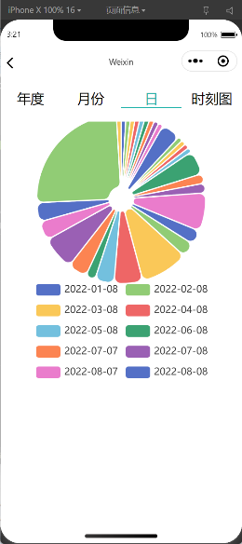 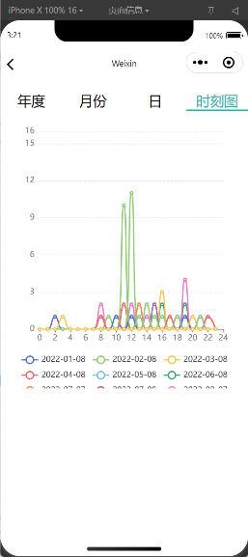

图3-4 统计模块测试结果图

### **3.3.5****设置模块测试**

|  |  |  |  |
| --- | --- | --- | --- |
| 测试编号 | NO.5 | 模块名称 | 设置模块 |
| 测试方法 | 记录设置修改前的运行结果，记录修改后的运行结果，查看是否成功修改 | | |
| 测试说明 | 通过运行cmd.py来查看端口设置  通过调节可入侵阈值，查看入侵记录的变化 | | |
| 判断条件 | 如上 | | |
| 测试结果 | 正常运行 | | |

表 3-6 设置模块测试

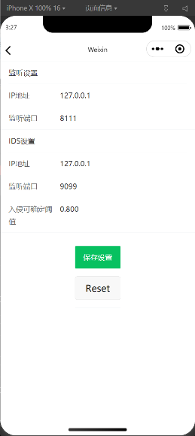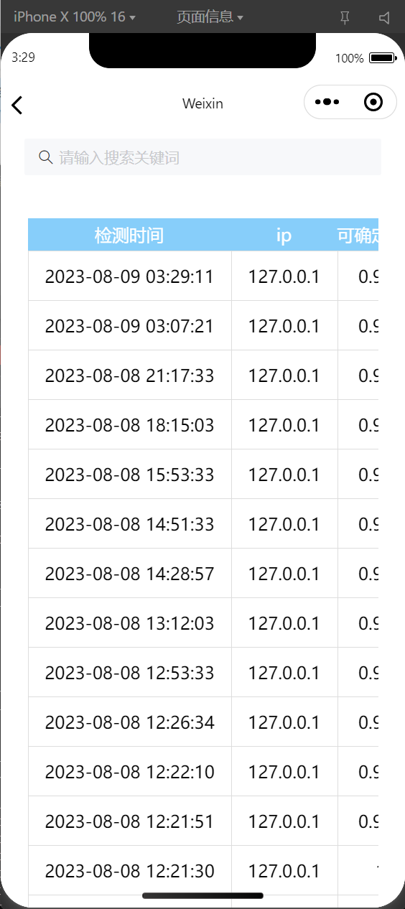

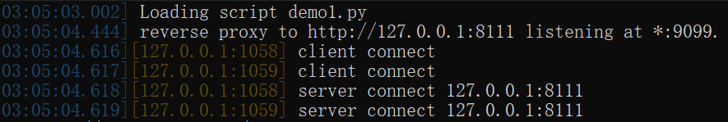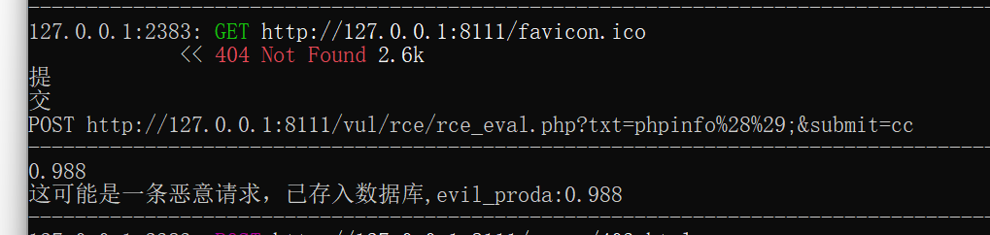

图3-5 修改前端口和记录展示

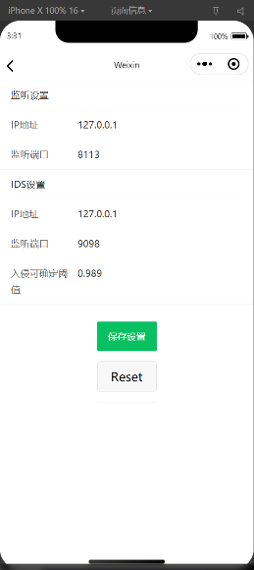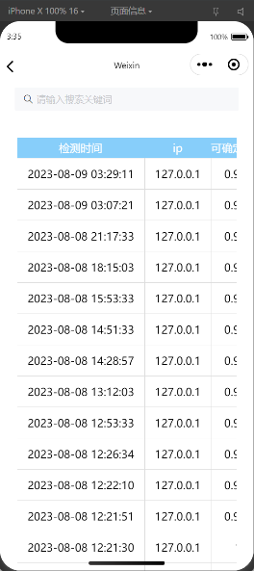

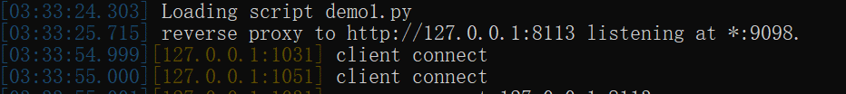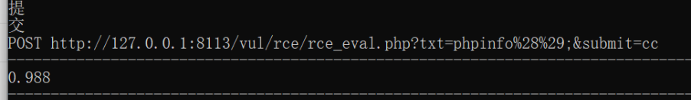

图3-6 修改后端口和记录展示

### **3.3.6****IDS监听转发模块测试**

|  |  |  |  |
| --- | --- | --- | --- |
| 测试编号 | NO.6 | 模块名称 | IDS监听转发模块测试 |
| 测试方法 | 访问反向代理的端口查看是否能正常看到页面 | | |
| 测试说明 | 监听端口为8111  反向代理端口为9099 | | |
| 判断条件 | 查看页面是否一致,cmd.py运行结果 | | |
| 测试结果 | 正常运行 | | |

表 3-7 IDS监听转发模块测试

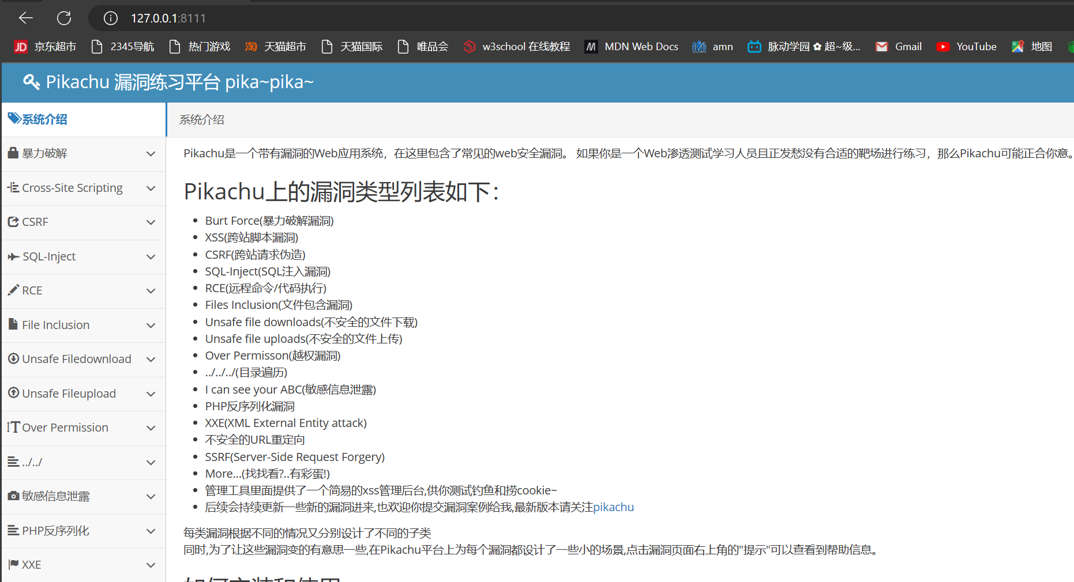 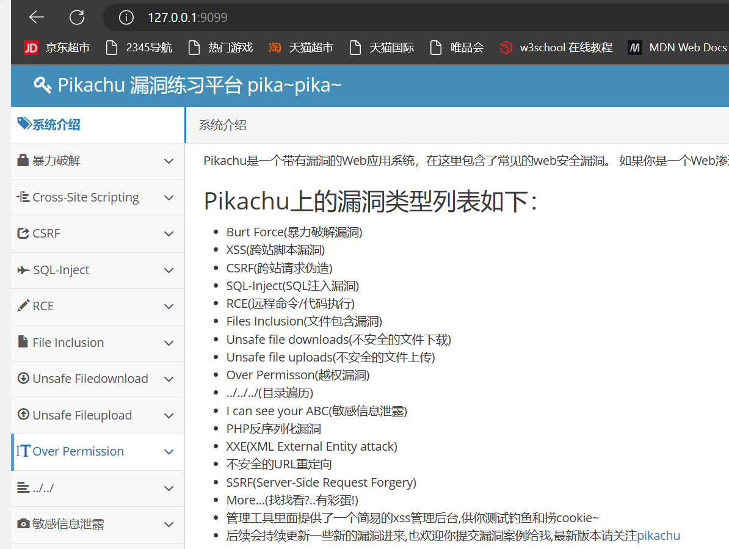

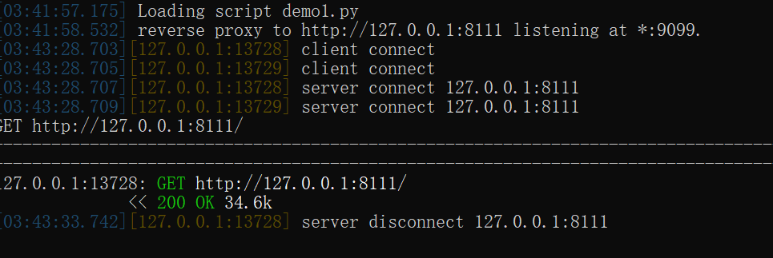

图3-7 转发页面与转发报文信息

## **3.4性能测试**

### **3.4.1靶场建立**

使用 phpstudy 中间件搭建的 sqlilib 靶场用于检测 IDS 的功能是否正常，web靶场的监听端口为 8111，所以我们需要让 MITMPROXY 的转发端口。Phpstudy中间件界面如图 4-1 所示。Sqlilib 靶场第一关界面如图 4-2 所示。

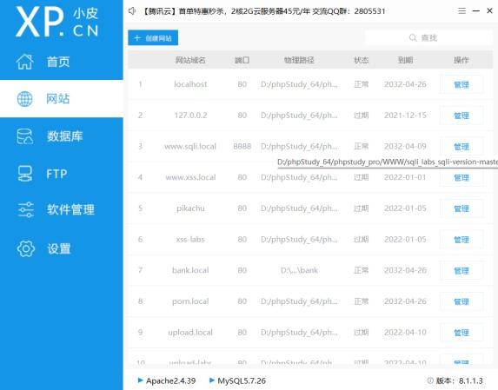

**图 4-1 phpstudy 网站管理界面**

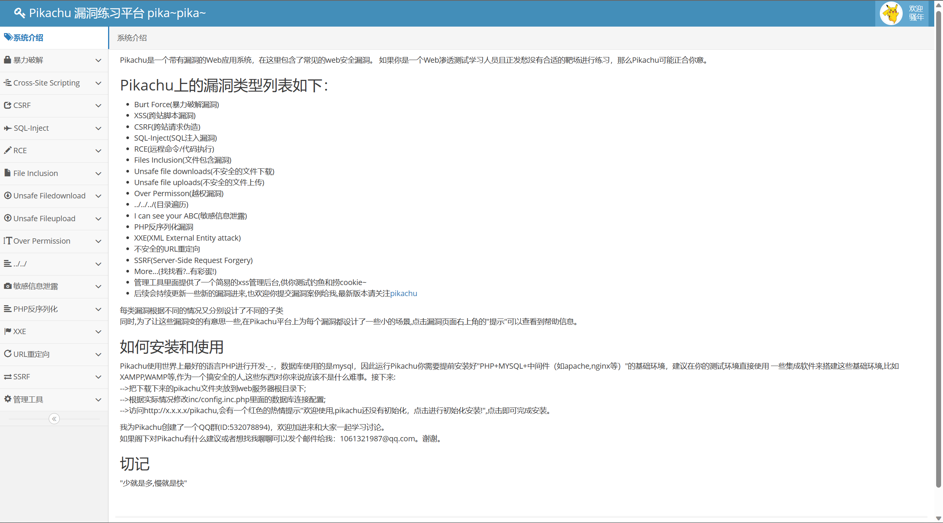

**图 4-2 pikachu靶场页面**

### **3.4.2普通Sql注入实验**

|  |  |  |  |
| --- | --- | --- | --- |
| 测试编号 | NO.7 | 模块名称 | 人工智能检测模块 |
| 测试方法 | 普通Sql注入实验  查看是否能检测并防御 | | |
| 测试说明 | 监听端口为8111反向代理端口为9099  输入 admin ' or 1=1# | | |
| 判断条件 | 查看两个端口网页的结果,查看记录页面是否记录 | | |
| 测试结果 | 检测成功 | | |

表 4-1 普通Sql注入实验

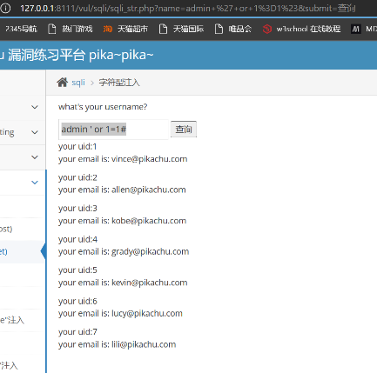 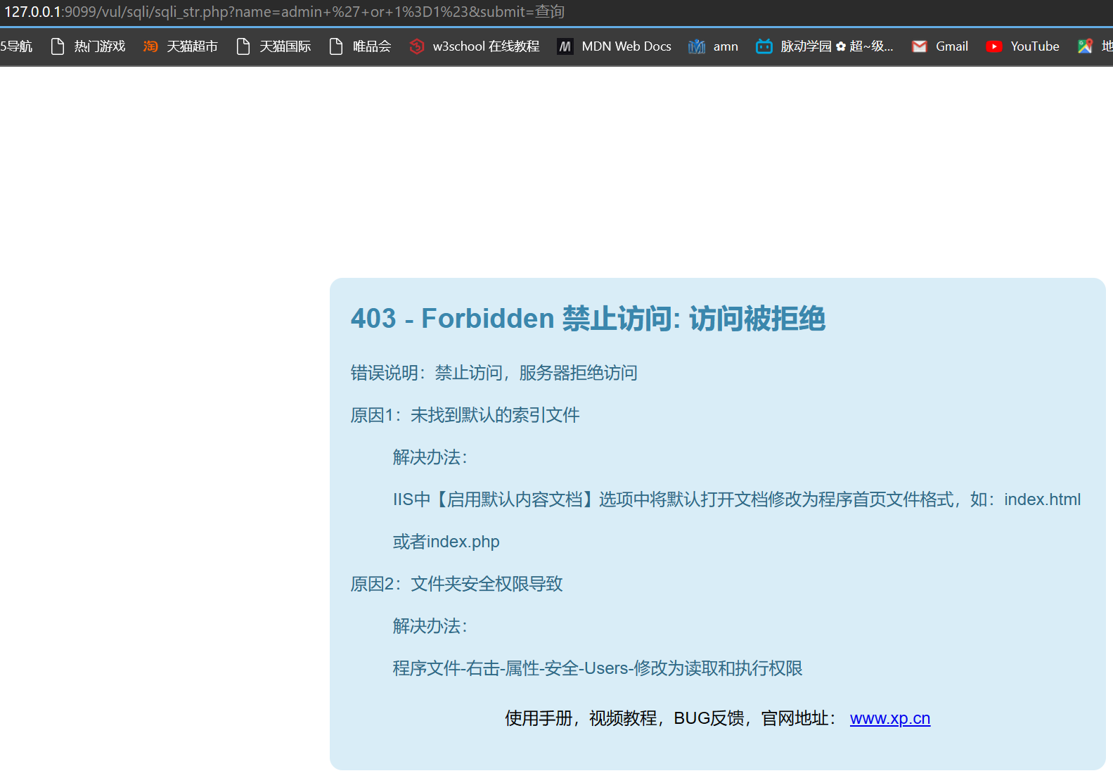 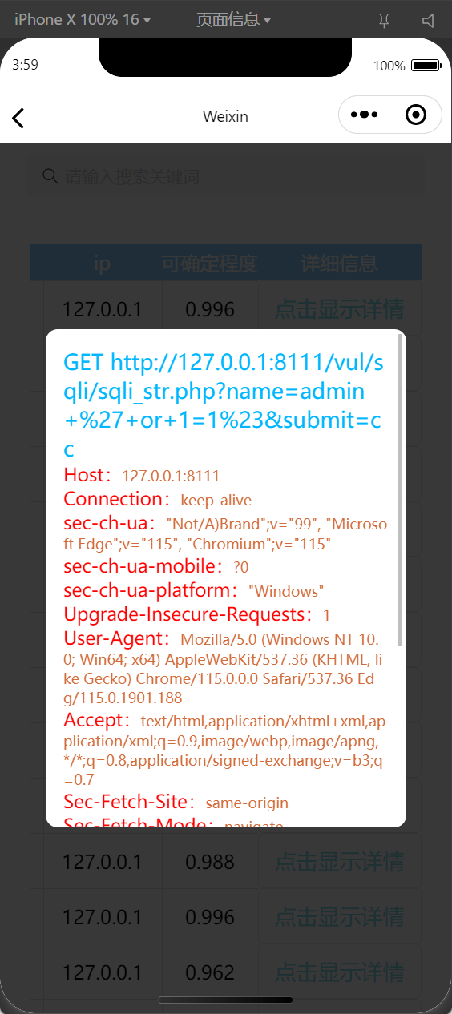

图 4-3 普通Sql注入实验结果

### **3.4.3****搜索型Sql注入实验**

|  |  |  |  |
| --- | --- | --- | --- |
| 测试编号 | NO.8 | 模块名称 | 人工智能检测模块 |
| 测试方法 | 搜索型Sql注入  查看是否能检测并防御 | | |
| 测试说明 | 监听端口为8111反向代理端口为9099  输入 allen%' union select 1,2,database() # | | |
| 判断条件 | 查看两个端口网页的结果,查看记录页面是否记录 | | |
| 测试结果 | 检测成功 | | |

表 4-2 搜索型Sql注入实验

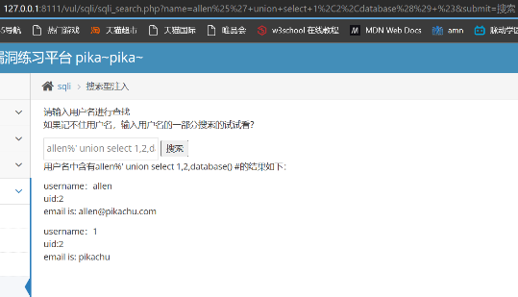 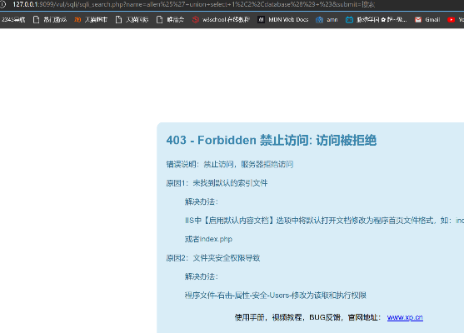 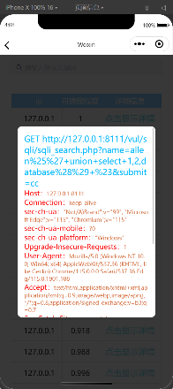

图 4-4 搜索型Sql注入实验结果

### **3.4.4 xx型Sql注入实验**

|  |  |  |  |
| --- | --- | --- | --- |
| 测试编号 | NO.9 | 模块名称 | 人工智能检测模块 |
| 测试方法 | xx型Sql注入  查看是否能检测并防御 | | |
| 测试说明 | 监听端口为8111反向代理端口为9099  输入 1') union select 1,database()# | | |
| 判断条件 | 查看两个端口网页的结果,查看记录页面是否记录 | | |
| 测试结果 | 检测成功 | | |

表 4-3 搜索型Sql注入实验

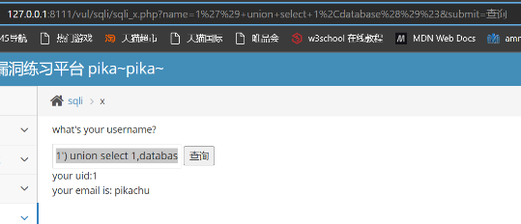 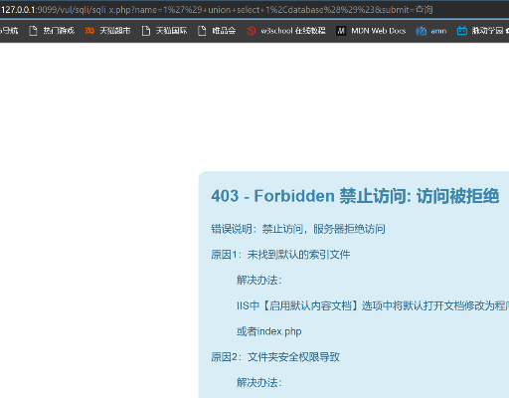 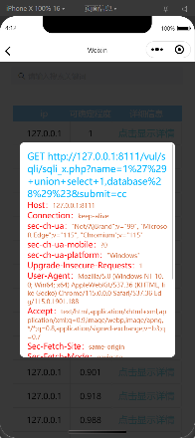

图 4-5 xx型Sql注入实验结果

### **3.4.5****储存型XXS注入实验**

|  |  |  |  |
| --- | --- | --- | --- |
| 测试编号 | NO.10 | 模块名称 | 人工智能检测模块 |
| 测试方法 | XXS注入  查看是否能检测并防御 | | |
| 测试说明 | 监听端口为8111反向代理端口为9099  输入 <script>alert("你被入侵了")</script> | | |
| 判断条件 | 查看两个端口网页的结果,查看记录页面是否记录 | | |
| 测试结果 | 检测成功 | | |

表 4-4 XXS注入实验

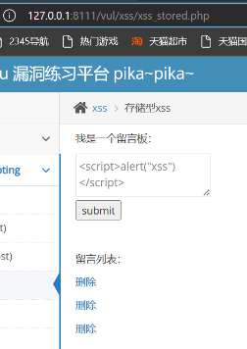 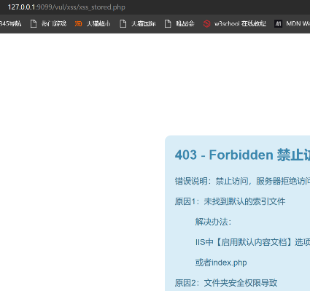 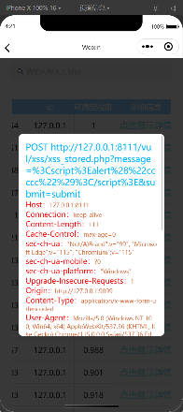

图 4-6 储存型XXS注入实验结果

### **3.4.6RCE实验**

|  |  |  |  |
| --- | --- | --- | --- |
| 测试编号 | NO.11 | 模块名称 | 人工智能检测模块 |
| 测试方法 | RCE  查看是否能检测并防御 | | |
| 测试说明 | 监听端口为8111反向代理端口为9099  输入 phpinfo(); | | |
| 判断条件 | 查看两个端口网页的结果,查看记录页面是否记录 | | |
| 测试结果 | 检测成功 | | |

表 4-5 RCE实验

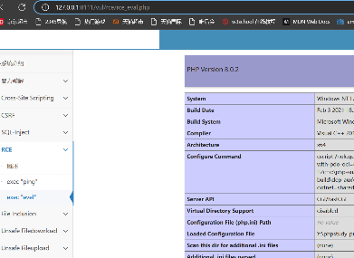 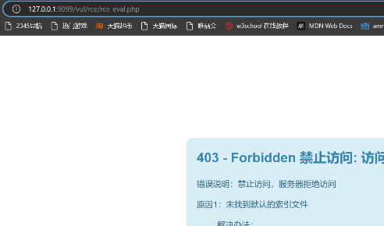 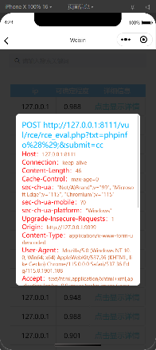

图 4-7 RCE实验结果

### **3.4.7****模拟工业管理环境实验**

|  |  |  |  |
| --- | --- | --- | --- |
| 测试编号 | NO.12 | 模块名称 | 人工智能检测模块 |
| 测试方法 | 模拟工业管理环境入侵  查看是否能检测并防御 | | |
| 测试说明 | 监听端口为8088反向代理端口为9099  可以先显示目录，在打开secer.txt  echo file_get_contents(__DIR__ . "/" . "secert.txt"); | | |
| 判断条件 | 查看两个端口网页的结果,查看记录页面是否记录 | | |
| 测试结果 | 检测成功 | | |

表 4-6 模拟工业管理环境实验

显示文件目录结构代码

echo "文件目录结构：<br>";

function displayDirectory($dir) {

$files = scandir($dir);

foreach ($files as $file) {

if ($file !== "." && $file !== "..") {

$path = $dir . "/" . $file;

if (is_dir($path)) {

echo "[目录] " . $path . "<br>";

displayDirectory($path);

} else {

echo "[文件] " . $path . "<br>";

}

}

}

}

displayDirectory(__DIR__);

打开同目录指定文件

1. echo file_get_contents(__DIR__ . "/" . "example.txt");

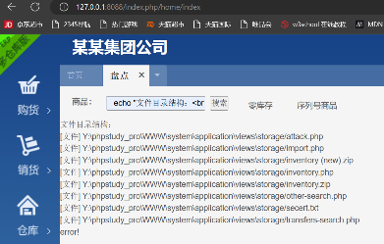 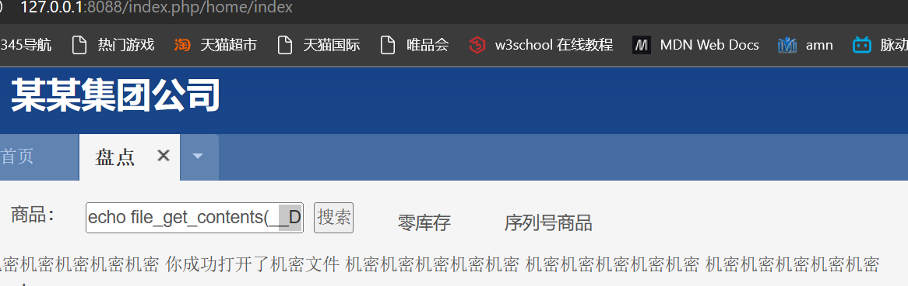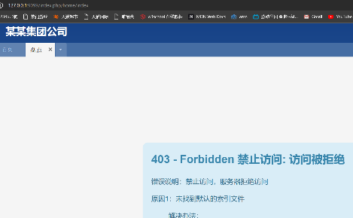 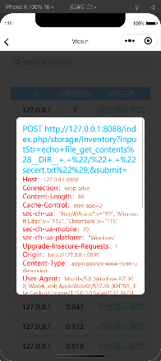 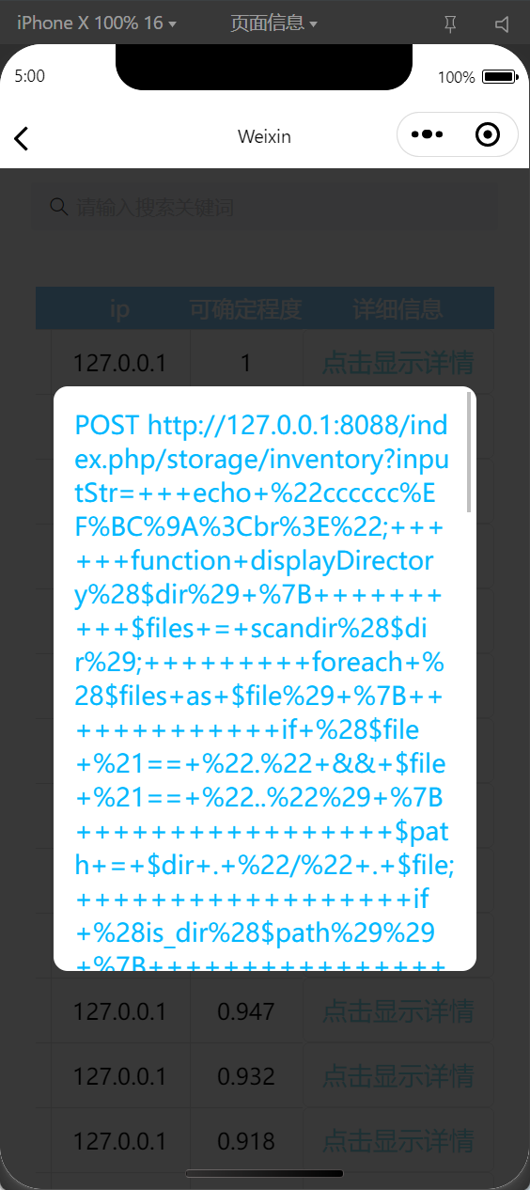

图 4-8 模拟工业管理环境实验结果

## **3.5小结**

|  |  |  |  |  |  |  |  |  |
| --- | --- | --- | --- | --- | --- | --- | --- | --- |
| 功能测试 | | | | 性能测试 | | | | |
| 登陆模块 | 正常 | 统计模块 | 正常 | 普通Sql注入 | 正常 | RCE | 正常 |
| 计数模块 | 正常 | 设置功能模块 | 正常 | 搜索型Sql | 正常 | 模拟工业管理环境 | 正常 |
| 记录模块 | 正常 | 监听与转发模块 | 正常 | xx型Sql | 正常 |  |  |
| 查询模块 | 正常 |  |  | XXS注入 | 正常 |  |  |

表 5-1 小结表

在本章，我们分别从功能、性能两部分对本系统进行了测试分析，采用黑盒测试的方法对系统的功能和性能进行了测试，确保本系统的正常运行。

第四章 创新性说明

首先，基于机器学习的工业互联网IDS系统利用人工智能的自动化能力，实现了对网络攻击模式的自动学习和自适应。相较于传统的IDS系统，该系统不再依赖静态的规则集，而是通过分析大量实时数据，从中提取攻击特征，并自动调整模型以适应不断变化的网络威胁。这种自动化的能力使得IDS系统能够更准确地检测和应对新型攻击，提供了更强大的安全防护。

其次，该IDS系统的去技术化界面设计使得非专业人员也能够轻松部署和管理系统。传统的IDS系统通常需要专业的网络安全人员具备深入的技术知识和经验，限制了小微企业在工业安全方面的发展。然而，基于机器学习的IDS系统通过简化配置和管理界面，使得非专业人员也能够理解和操作系统。这种去技术化的设计降低了使用门槛，使得小微企业能够更轻松地应用该系统，提供了经济实用的安全解决方案。

最后，该IDS系统的专注于小微企业工业互联网应用领域是其创新之处。相较于传统的IDS系统，该系统针对小微企业的特点和需求进行了定制化设计。通过简化配置和部署流程，降低了系统的成本和维护难度，使得小微企业能够便捷地应用该系统来保护其工业互联网应用。这种专注于小微企业的创新性设计填补了市场空白，为这一领域的安全保护带来了新的机遇。

综上所述，基于机器学习的工业互联网IDS系统通过人工智能的自动化、自适应和实时响应能力，实现了对不断变化的网络攻击模式的准确检测和防护。其去技术化界面设计使得非专业人员也能够轻松使用该系统，为小微企业提供了经济实用的安全解决方案。同时，该系统的专注于小微企业工业互联网应用领域的创新性设计填补了市场空白，为工业安全领域带来了新的机遇。

第五章 总结

## **5.1结论**

随着互联网的不断发展，网络攻击也频繁发生。尽管Web应用程序防火墙（WAF）在过滤恶意请求方面提供了一定的保护，但面对各种免杀和绕过方法，WAF的效果已经显得力不从心。相比之下，入侵检测系统（IDS）能够主动检测攻击行为，对于已经绕过WAF的恶意流量具有更好的识别效果。而基于机器学习的IDS则具备无限的发展潜力。

本系统选择了一种常见的集成算法——随机森林算法作为模型。该算法训练的模型在测试集上的精确率、召回率和F1值都能达到95%以上。集成算法不容易出现过拟合的情况，在面对千变万化的网络数据时效果明显。对于数据集中出现过的类似攻击，识别率可达到90%以上；对于新的攻击形式，命中率也能达到60%以上。如果发现有模型无法识别或识别能力差的非正常网络行为，可以将其加入恶意数据集中，进行重新训练，从而得到更优的模型，实现学习的强化和模型的优化。

在实时检测方面，本系统使用了轻量级代理工具MITMPROXY。它能够快速执行监听、转发、检测和响应等流程。除了初始加载模型可能需要几秒钟的时间外，部署在代理服务器上的IDS几乎没有额外的时间开销。采用代理部署方式还能进一步保护内网信息，并支持横向扩展，通过代理服务器开启多个反向代理，使多个Web应用的流量经过IDS所在的代理服务器。

在日志系统方面，本系统采用了微信小程序、Python Flask和MySQL的架构模式。微信小程序使用户能够方便快捷地查看日志信息，而Flask框架的轻量化特点使得开发和维护变得简单。作为经典的开源数据库，MySQL非常适合轻量级、并发不高的应用。前端使用了ECharts可视化图表，能够很好地展示识别到的恶意流量的数据信息。

IDS与日志系统能够基本识别那些绕过WAF的复杂恶意流量入侵，并为网络管理员提供良好的信息反馈。通过对识别结果的决策处理，可以进一步完善IDS中分类器的识别功能，提高命中率，减少误报率。从而形成一个良性循环，逐步解决管理员在面对绕过防火墙的入侵攻击时的困扰。

在工业互联网领域，这样的IDS系统能够为工业控制系统和物联网设备提供有效的安全保护。它能够监测和防御恶意网络攻击，确保工业生产和运营的稳定性。同时，IDS系统也可以结合工业协议和特定的安全机制，对工业设备进行实时监控和保护，防止潜在的网络威胁对工业系统造成损害。

## **5.2展望**

在工业互联网领域，本系统的IDS可以为工业控制系统和物联网设备提供有效的安全保护。但是工业互联网涉及的设备和系统通常具有复杂的通信协议和特定的数据格式，因此IDS需要针对这些特点进行适应和改进。

在模型数据集选取方面，确实需要更新数据集以适应如今的互联网API设计。特别是针对工业互联网中的中文字符、复杂的ID和参数等特殊情况，需要收集更多的实际数据并进行泛化处理，以提高模型的准确性和适应性。此外，仅使用HTTP数据包作为数据集也存在局限性，因此考虑使用TCP数据包来扩展数据集，以识别基于TCP的网络攻击。

在模型的特征提取方面，需要更全面地考虑请求头中的信息，以识别异常行为，如cookie注入和content-type修改。通过提取更多的特征信息，可以提高模型的检测能力和准确性。

在系统测试阶段，暴露出一些问题。首先，数据集不足导致对一些已知攻击的识别效果不佳，需要手动加入和扩充数据集，并通过自动化和一体化的流程来执行训练模型、替换文件和重启IDS，以提高效率。其次，不同网站的测试结果也有所不同，这表明训练模型的数据需要与IDS保护的Web请求数据相匹配。不同的Web业务可能需要不同的数据集来训练模型，以使IDS系统熟悉该业务的正常流量，并减少误报情况。

总体而言，本系统对于混淆和复杂的payload具有良好的识别效果，但仍有改进空间。面对不足之处，已经提出了一些改进方法和策略，并希望在未来的工作中不断完善和提升系统的性能和准确性。在工业互联网领域，IDS系统的发展将为工业系统的安全提供更强大的保障，保护工业生产和运营的稳定性和可靠性。

参考文献

1. Alaa F., Sefer K., New automatic (IDS) in IoTs with artificial intelligence technique, Optik, Volume 273, 2023.
2. Nuno P., Rogério L., Leonel S., Carlos R., Engineering the application of machine learning in an IDS based on IoT traffic flow, Intelligent Systems with Applications, Volume 17, 2023.
3. PAXSON V.Bro:a system for detecting network intruders in real-time[J]. Computer Networks, 1999, 31(23-24):2435-2463.
4. Flowmeter[EB].
5. GOGOI P, BHUYAN M H, BHATTACHARYYAD K, et al. Packet and flowbased network intrusion dataset[C]//International Conference on Contemporary Computing. 2012:322-334.
6. COMBS G. Tshark:Dump and analyze network traffic[J]. Wireshark, 2012.
7. 潘桐, 陈伟, 吴礼发.面向不平衡样本的物联网入侵检测方法[J].网络与信息安全学报,2023,9(01):130-139.
8. Deng, L.; Yu, D. Deep Learning: Methods and Applications (PDF). (“Deng L., Yu D. Deep Learning. Methods and Applications ”) Foundations and Trends in Signal Processing. 2014, 7: 3–4 [2015-10-23]. （原始内容存档 (PDF）于2016-03-14）.
9. GARCIA S, PARMISANO A, ERQUIAGAMJ.loT-23: a labeled dataset with malicious and benign IoT network traffic[R]. Stratosphere Lab. 2020.
10. VACCARI I, CHIOLA G, AIELLO M, et al. MQTTset, a new dataset for machine learning techniques on MQTT[J]. Sensors,2020,20(22):6578.
11. 许春伟,许少凡,李顺利.基于KNN算法的大型压缩机组设备在用油油质性能评估方法[J].机电工程技术,2023,52(05):85-88.
12. 郭盼盼,张文斌,崔奔 & 徐晗..基于改进多尺度均值排列熵和参数优化SVM的齿轮箱故障诊断方法. 机械传动.
13. Y. Qu, H. Cai, K. Ren, W. Zhang, Y. Yu. (“Kan Ren‬ - Google Scholar‬”) Product-based Neural Networks for User Response Prediction [J]. Shanghai Jiao Tong University, ICDM 2016.